**Stored Functions**

**1. cambiar_categoria:**

Con esta función el usuario puede cambiarse de categoría, ampliando o disminuyendo su espacio disponible. El usuario no puede bajarse de categoría, si su nuevo espacio disponible es menor que su espacio actualmente utilizado.

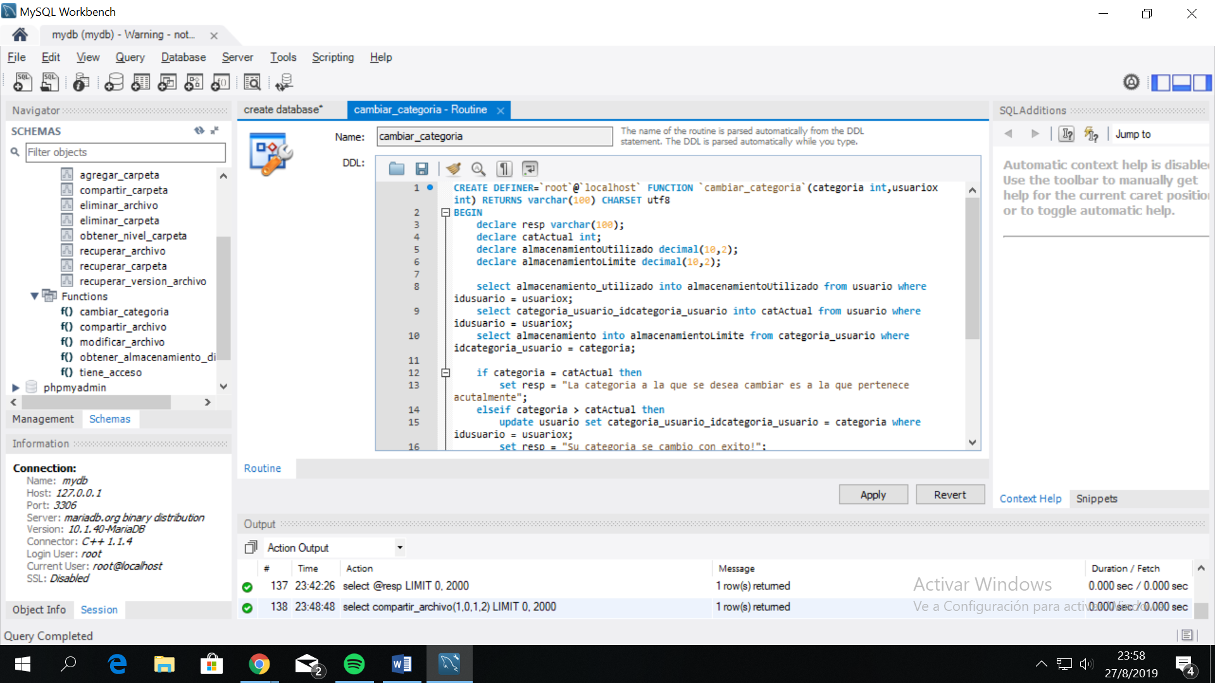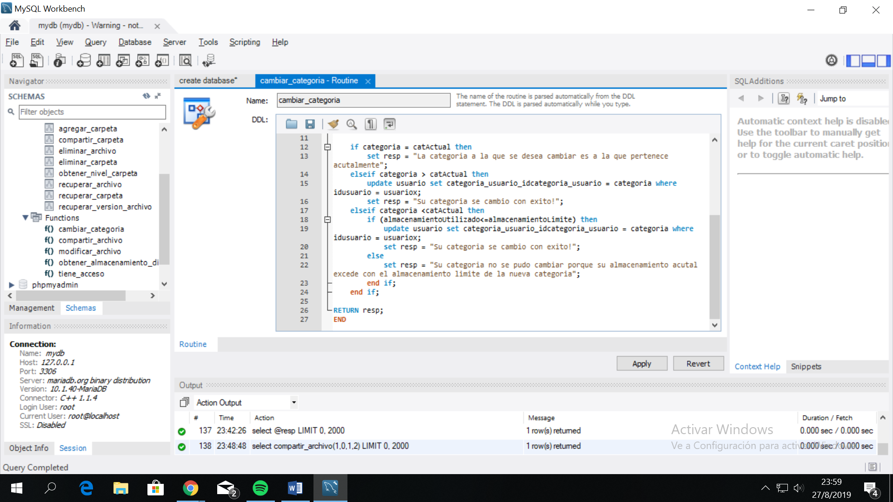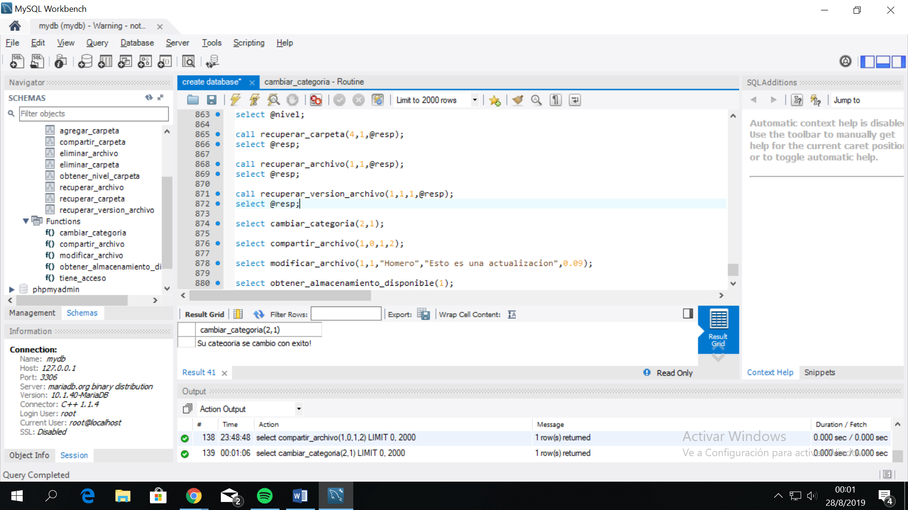

**2. compartir_archivo:**

Cuando se llama a esta función, un usuario puede compartir su archivo o carpeta a otro usuario, dependiendo de si tiene permisos o no.

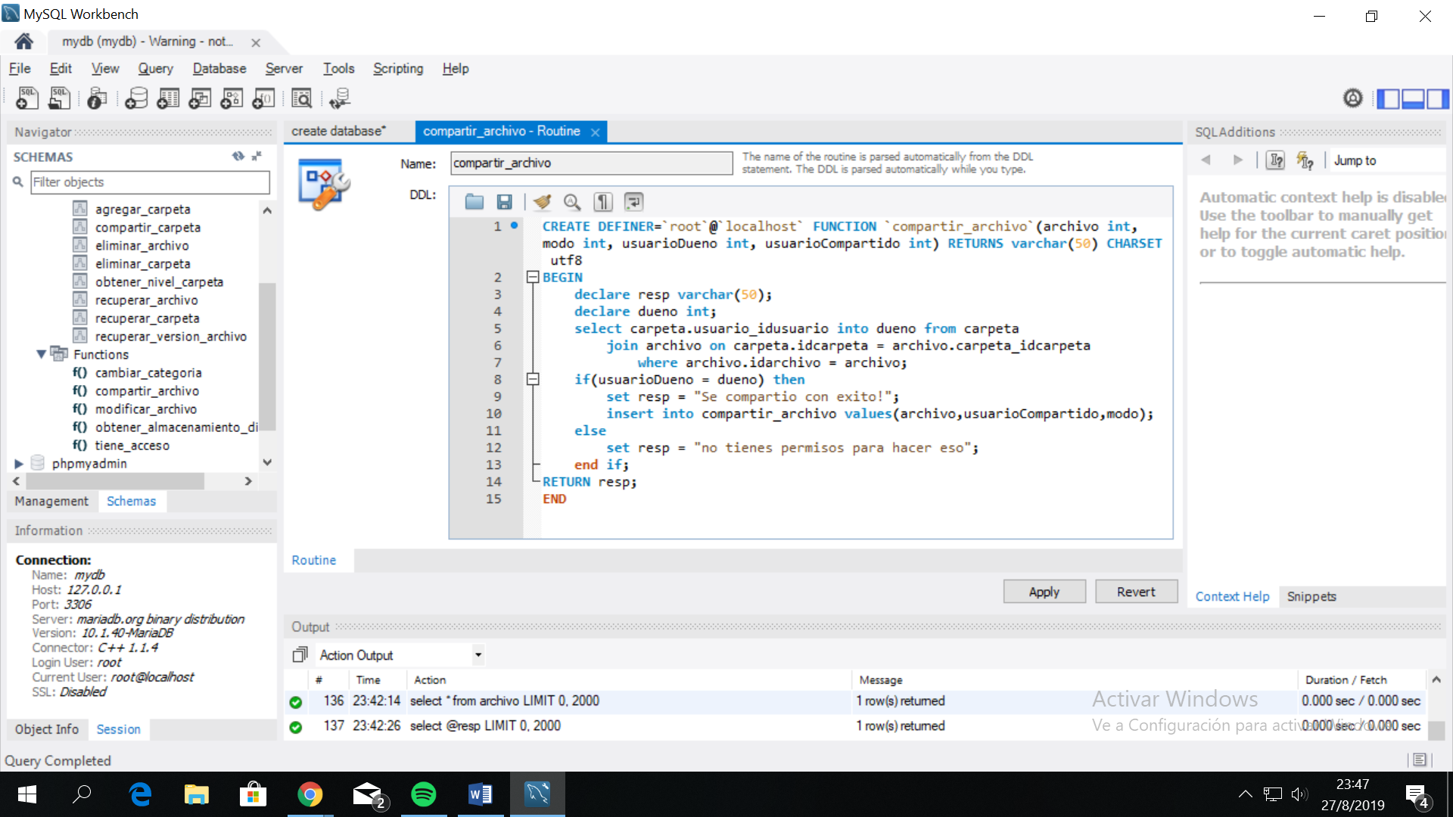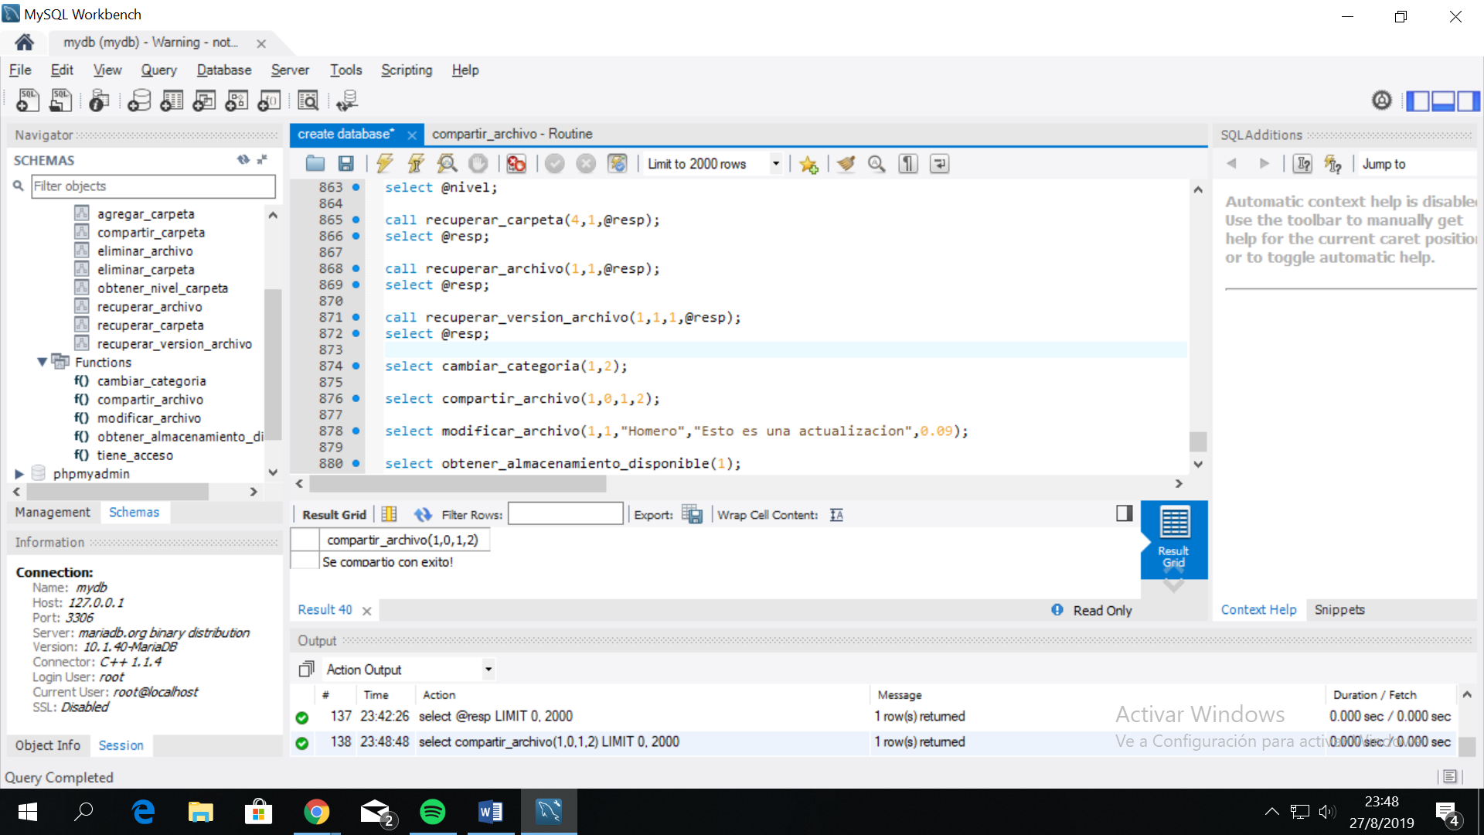

**3. modificar_archivo:**

El usuario puede modificar el peso, nombre y descripción de un archivo, si es que tiene los permisos. Si el nuevo peso supera el espacio disponible, no se podrá modificar el archivo y devolverá el correspondiente mensaje.

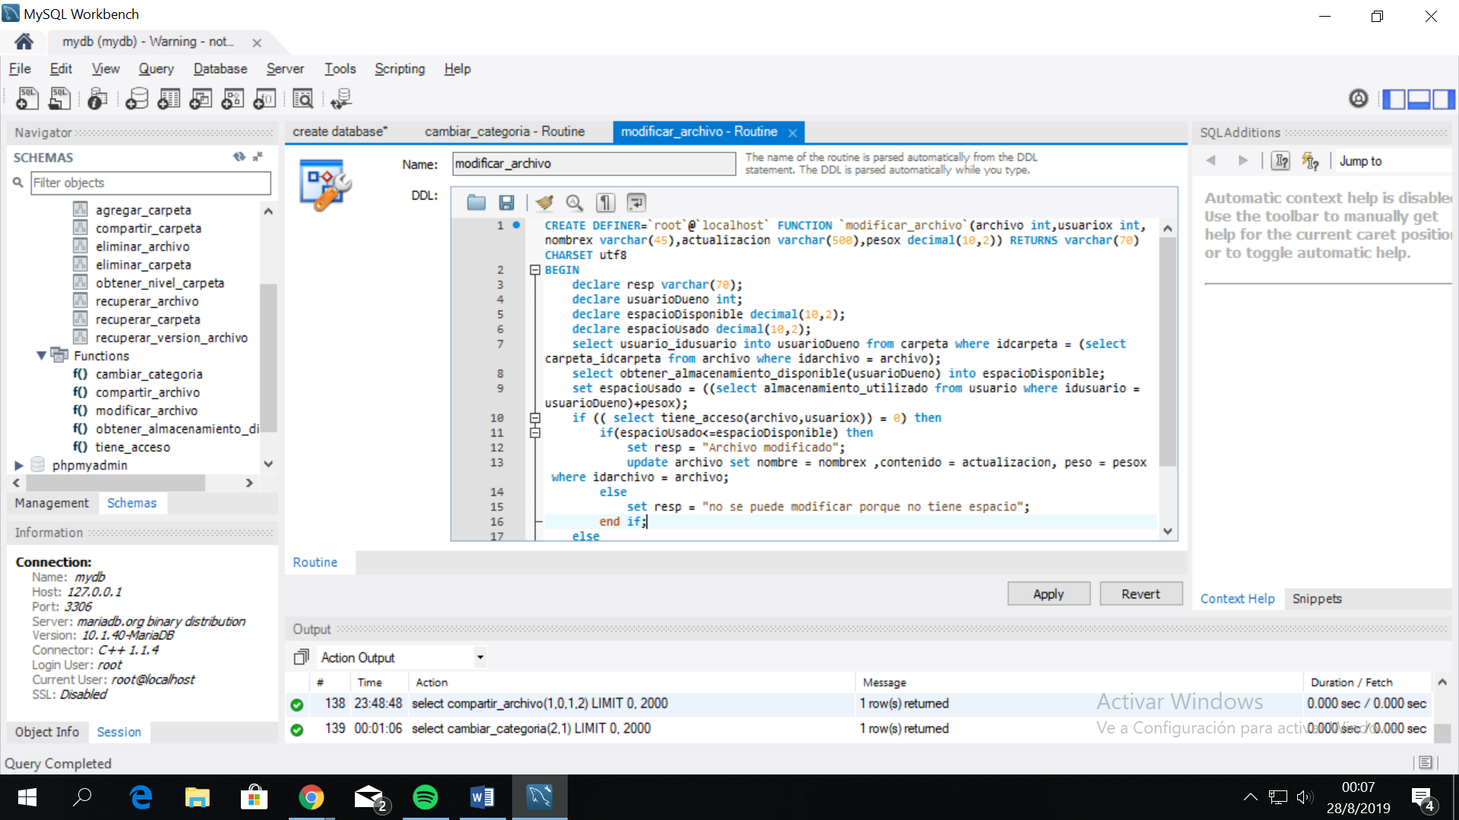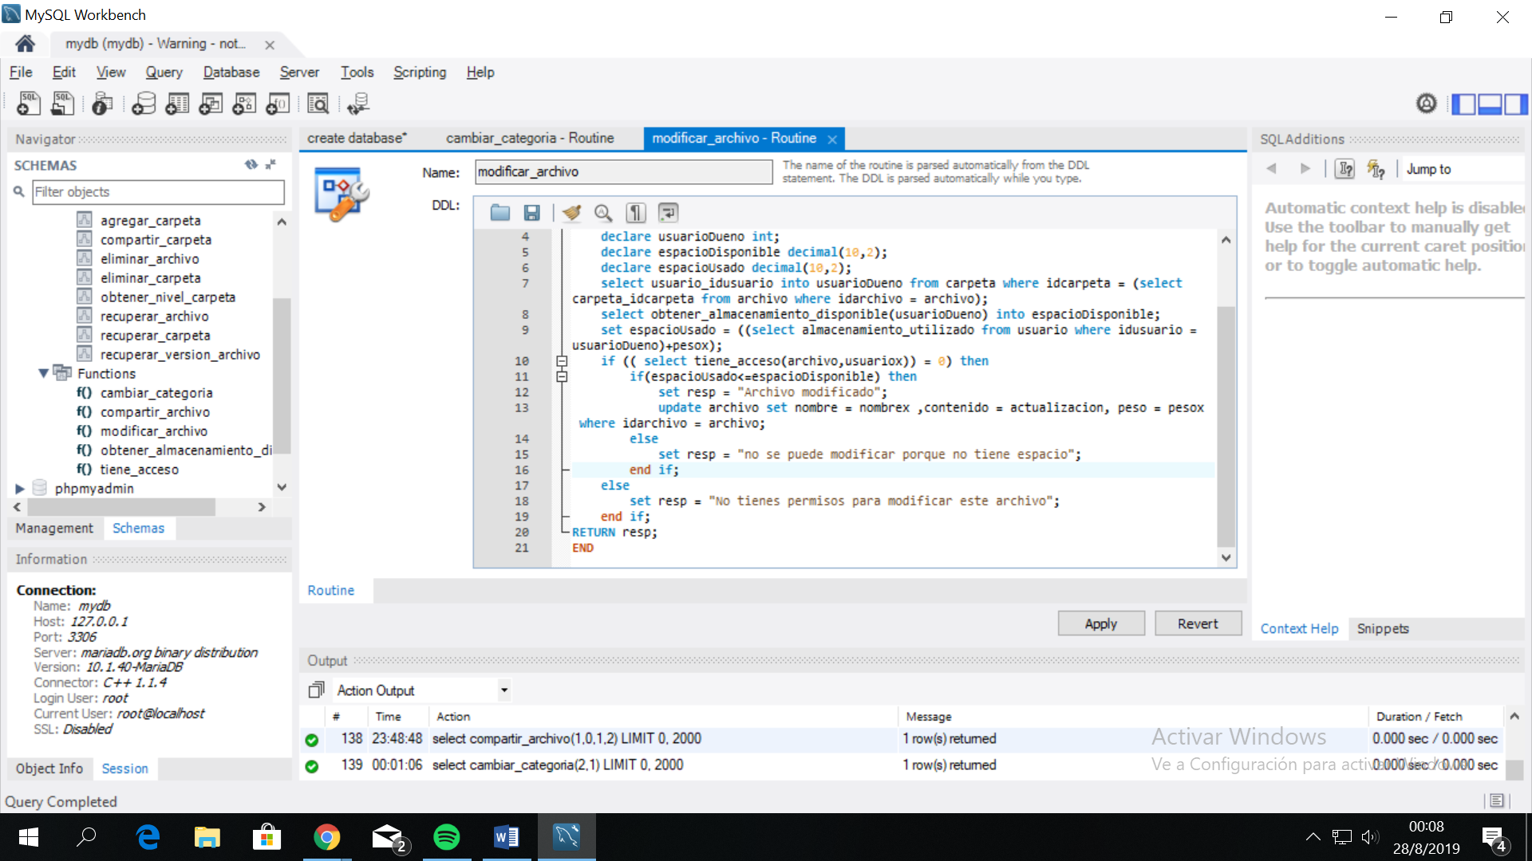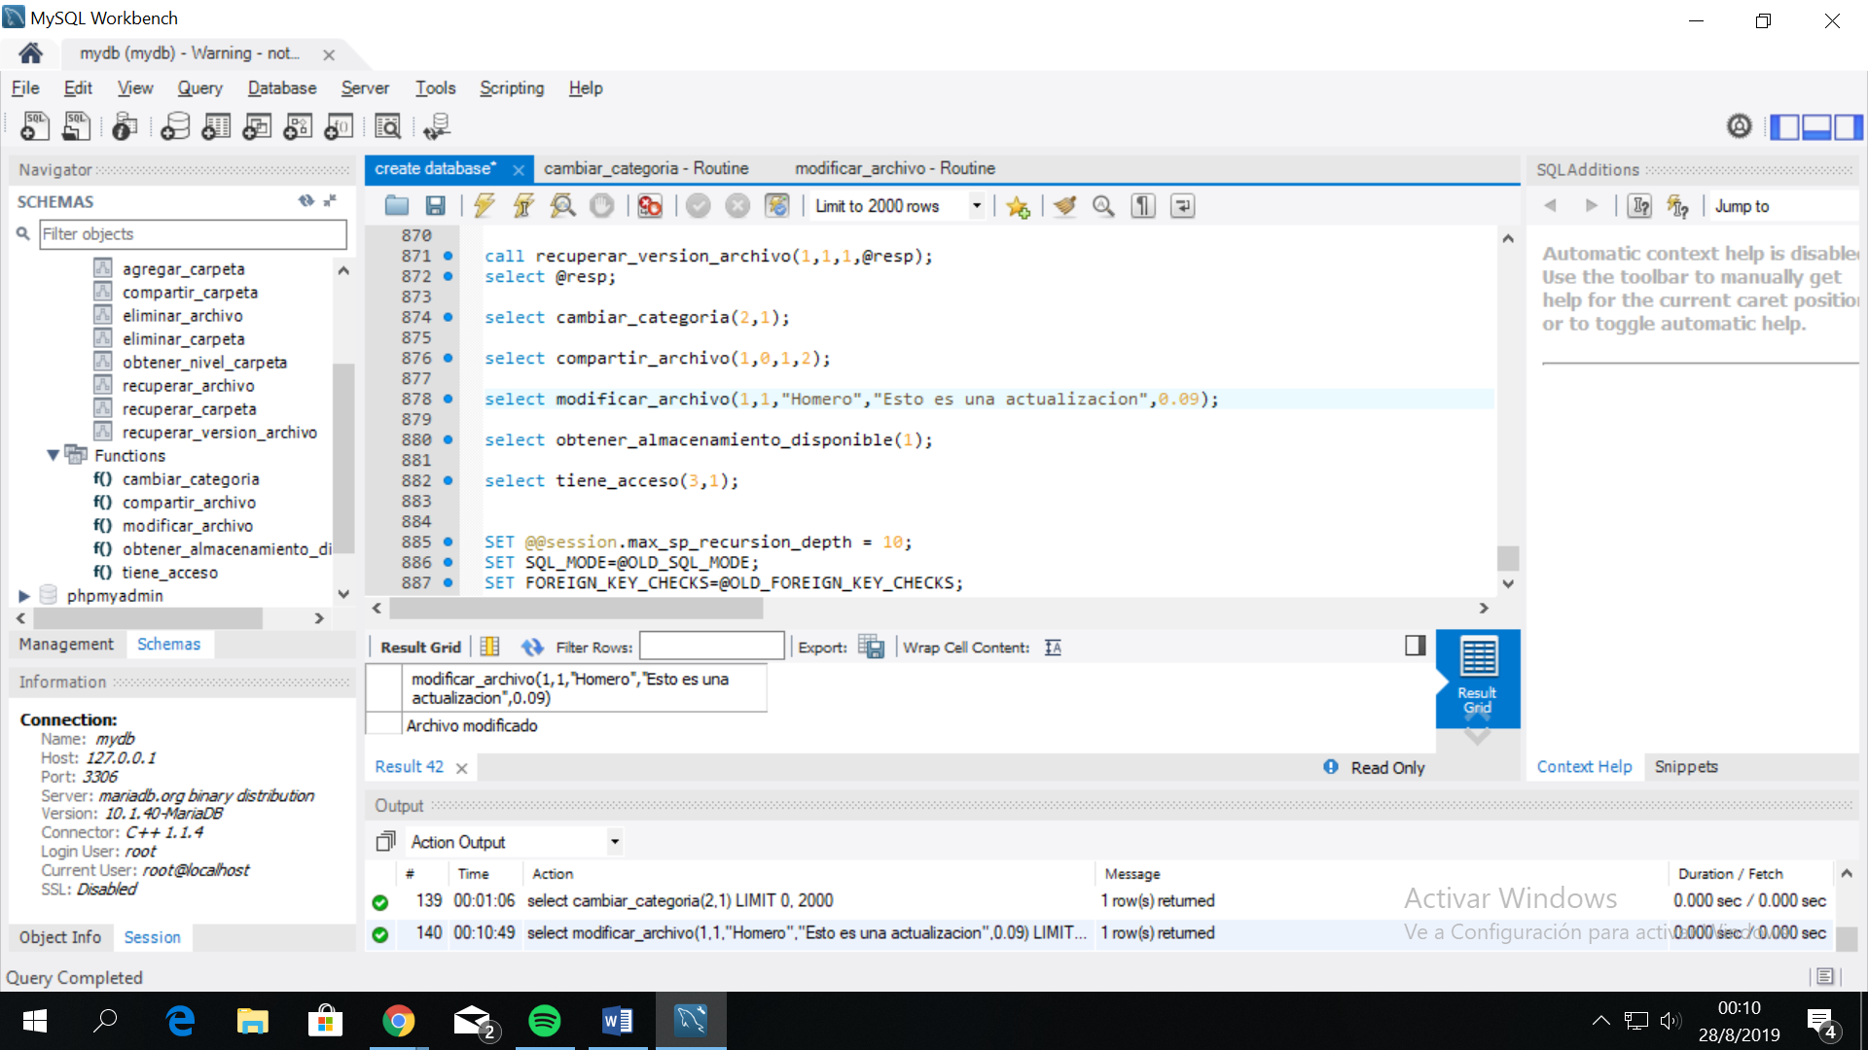

**4. obtener_almacenamiento_disponible:**

Esta función devuelve el almacenamiento disponible de un usuario, sin tener en cuenta el espacio utilizado. Si la cuenta del usuario es free, tiene en cuenta el espacio extra.

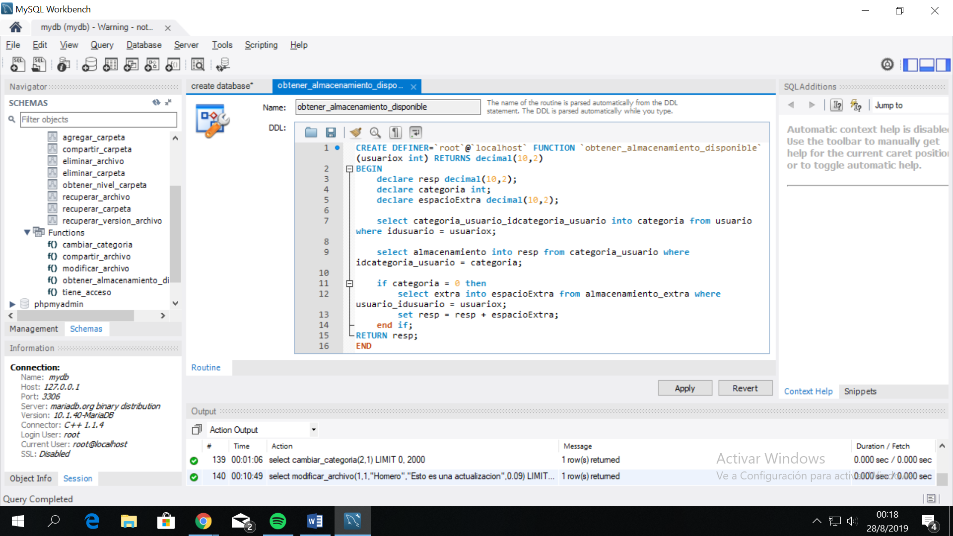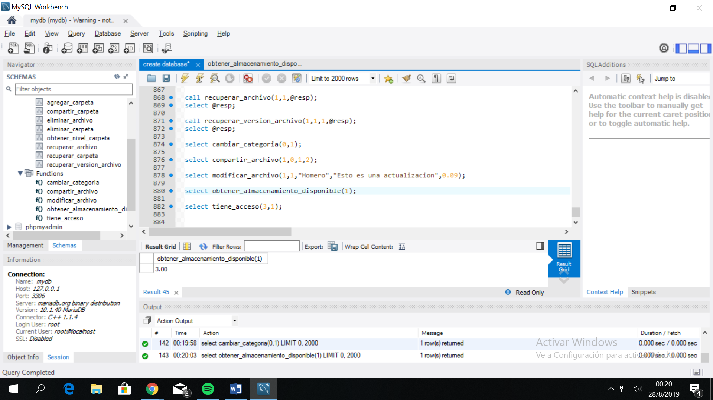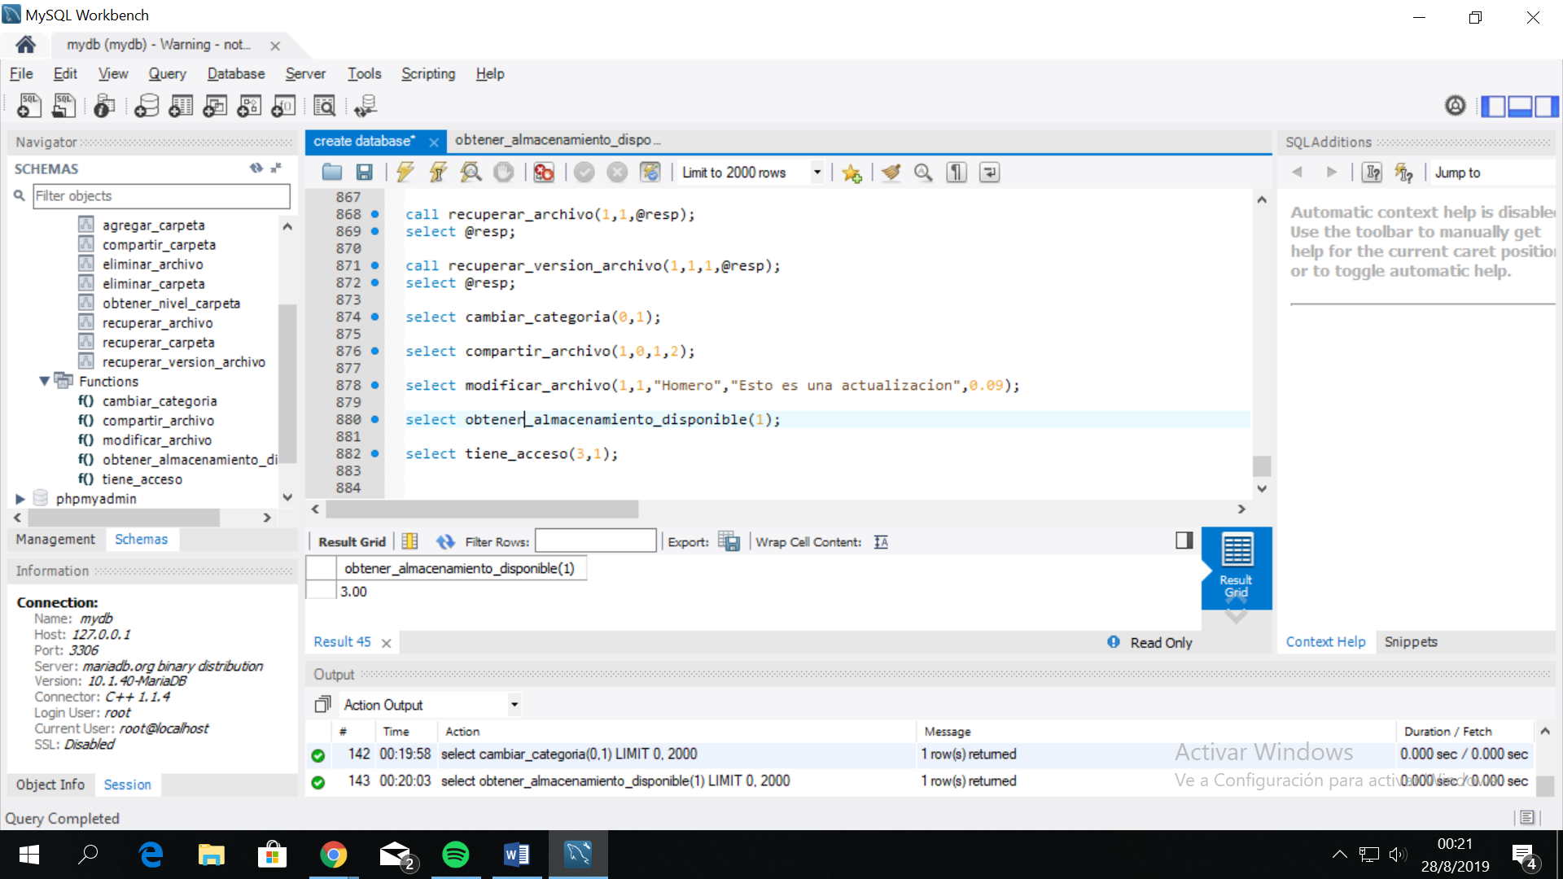

**5. tiene_acceso:**

Esta función verifica si el usuario tiene permisos para borrar, recuperar, modificar y crear archivos y carpetas. Si los tiene devuelve un 0, si no un 1. 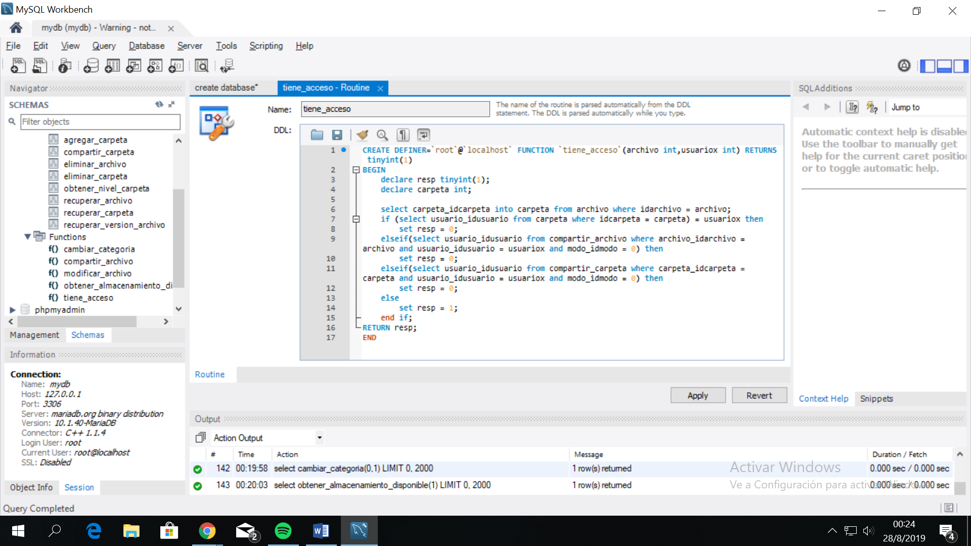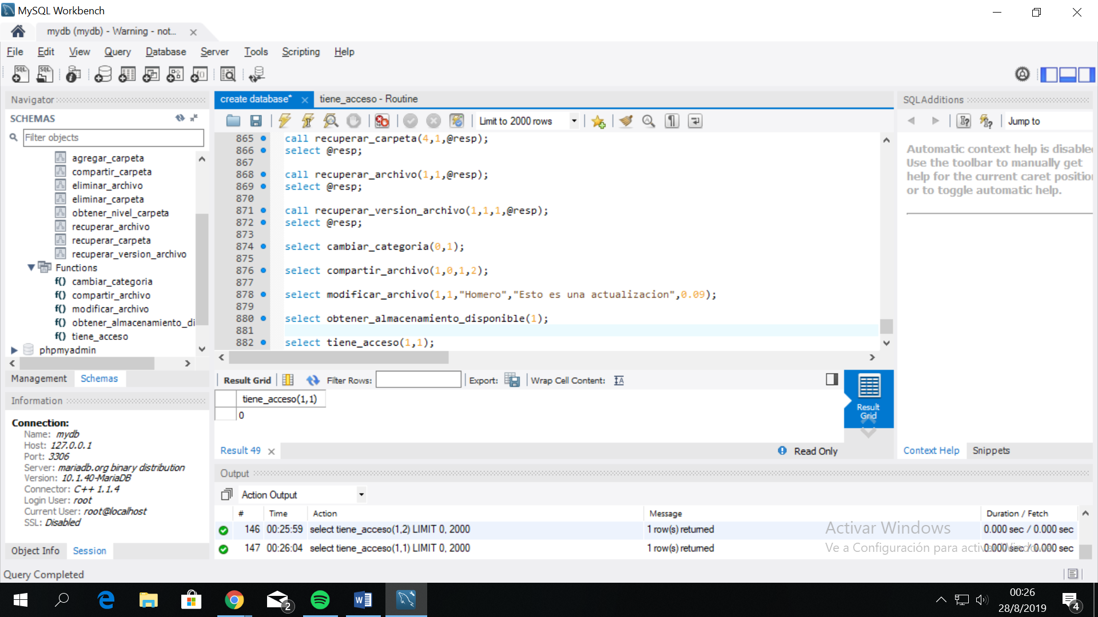

**Stored Procedures**

**1. obtener_nivel_carpeta:**

Escribe en la variable inout, que se envía por parámetro, el nivel en el que se encuentra la carpeta también especificada por parámetro. ACLARACIÓN: Es un procedure y no una una function porque es recursiva (Mysql no deja hacer functions recursivas).

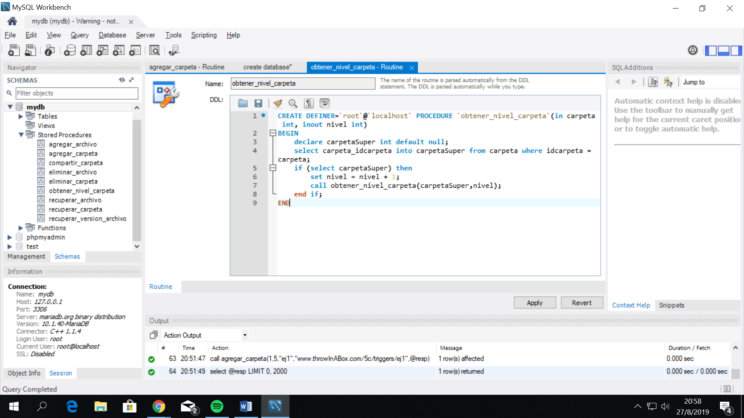

**2. agregar_carpeta:**

Permite al usuario crear una carpeta, mientras que tenga los permisos y que la nueva carpeta no se pase de los 4 niveles permitidos.

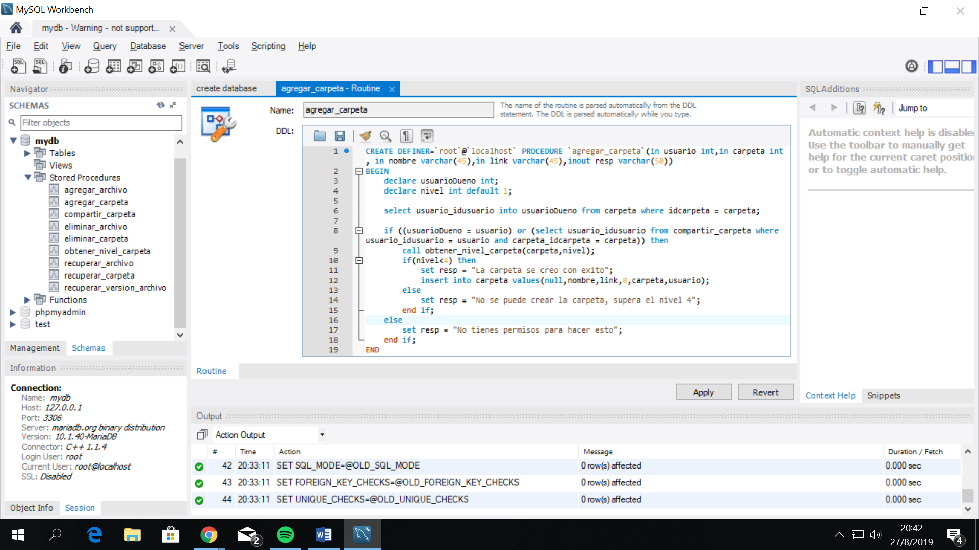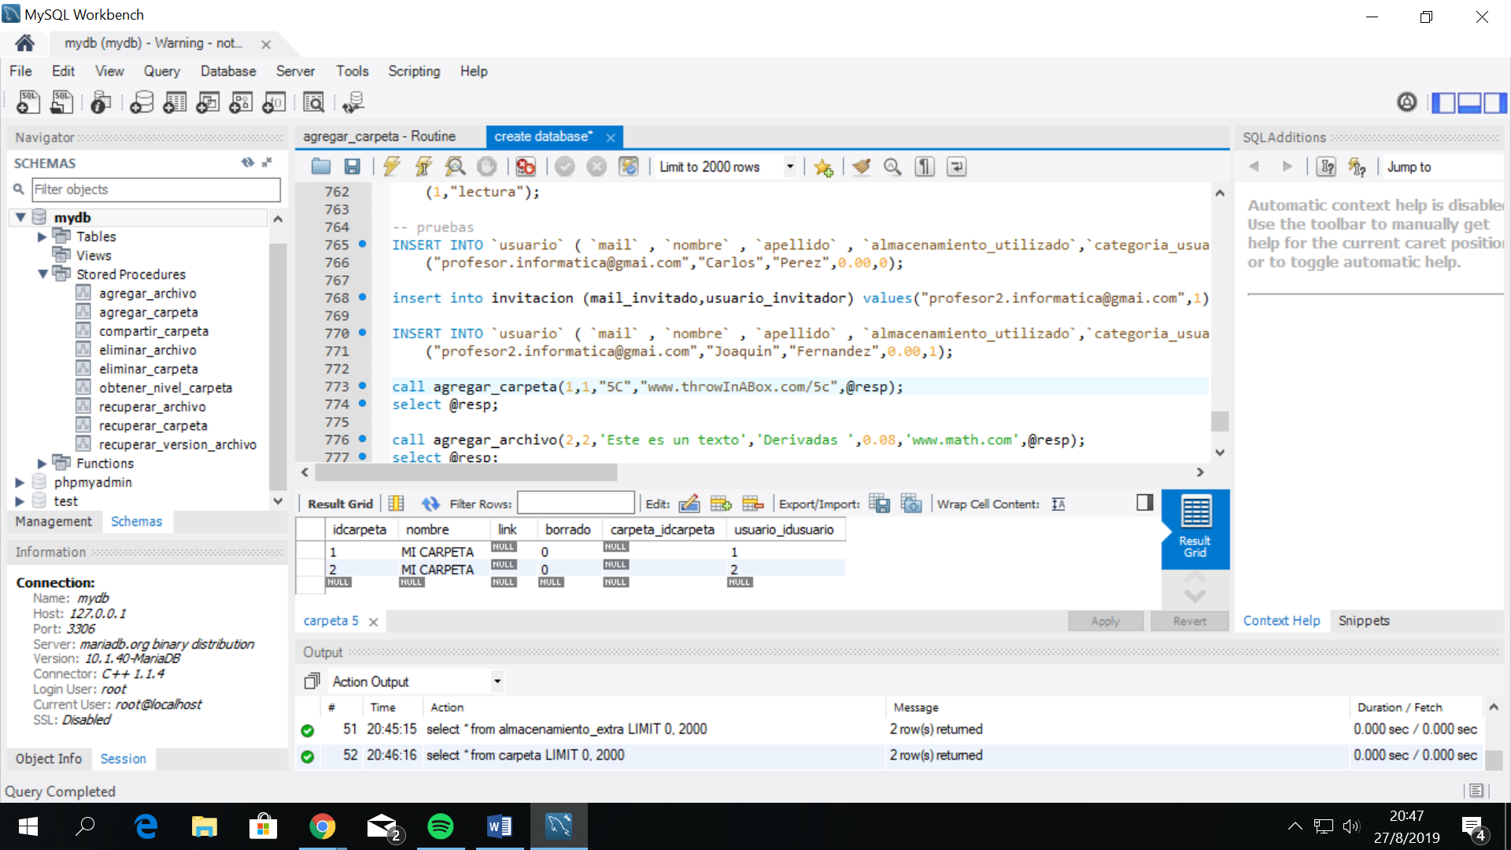

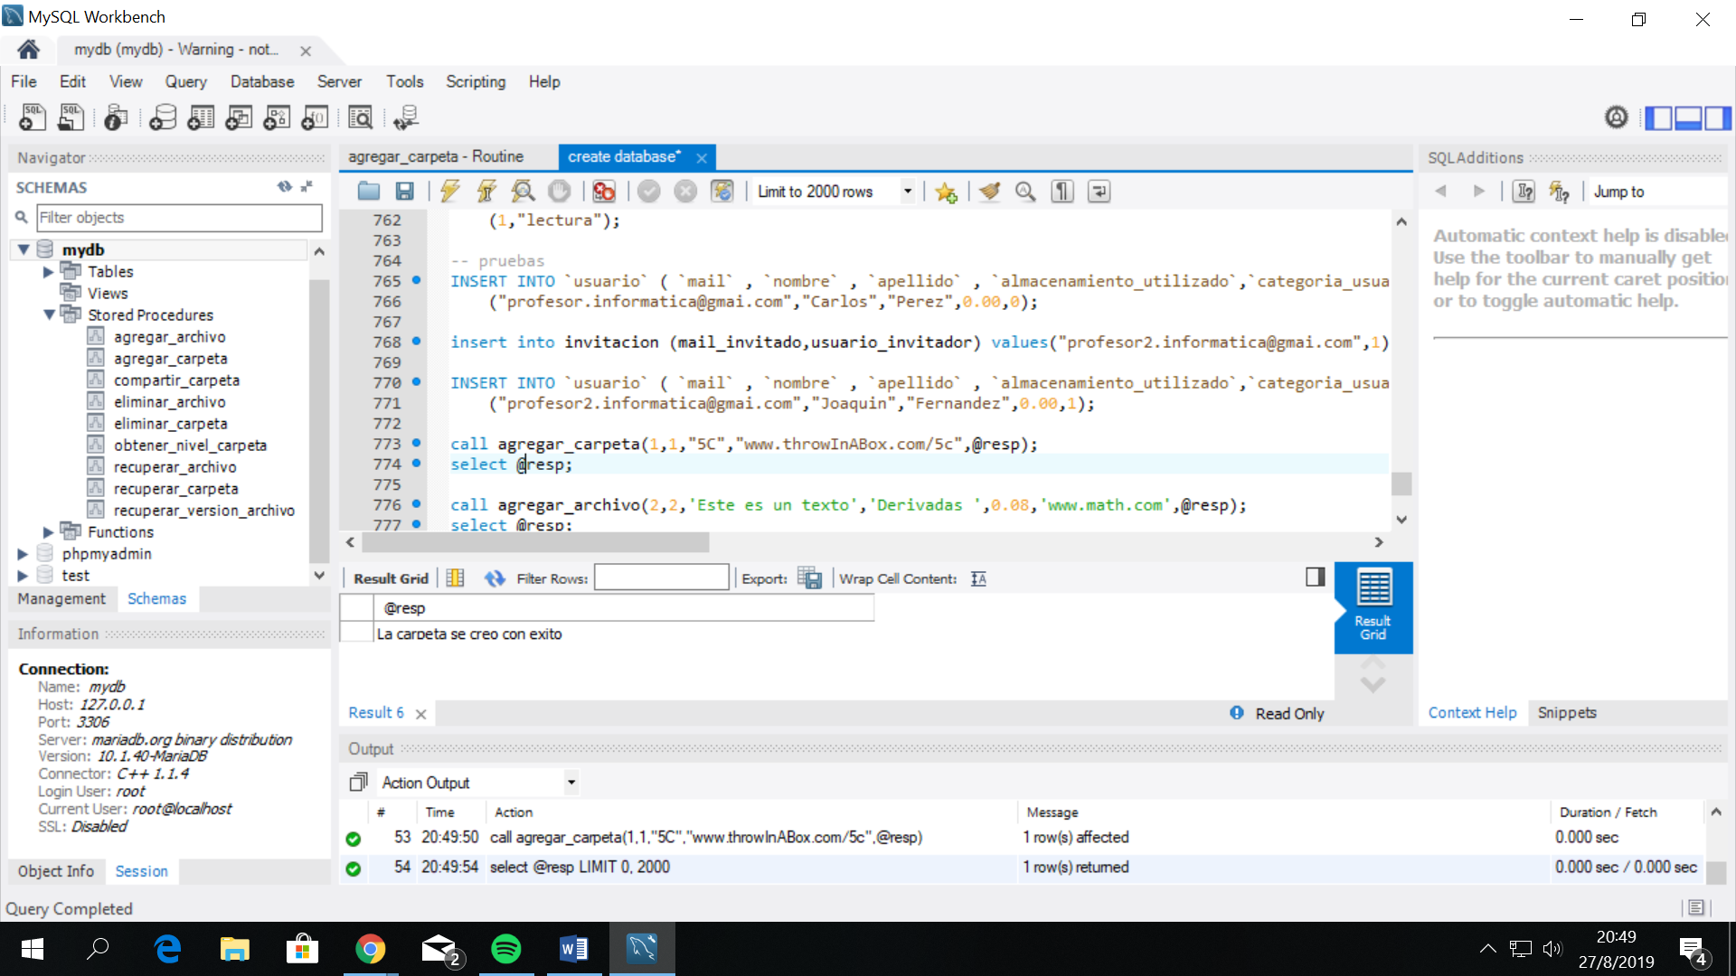

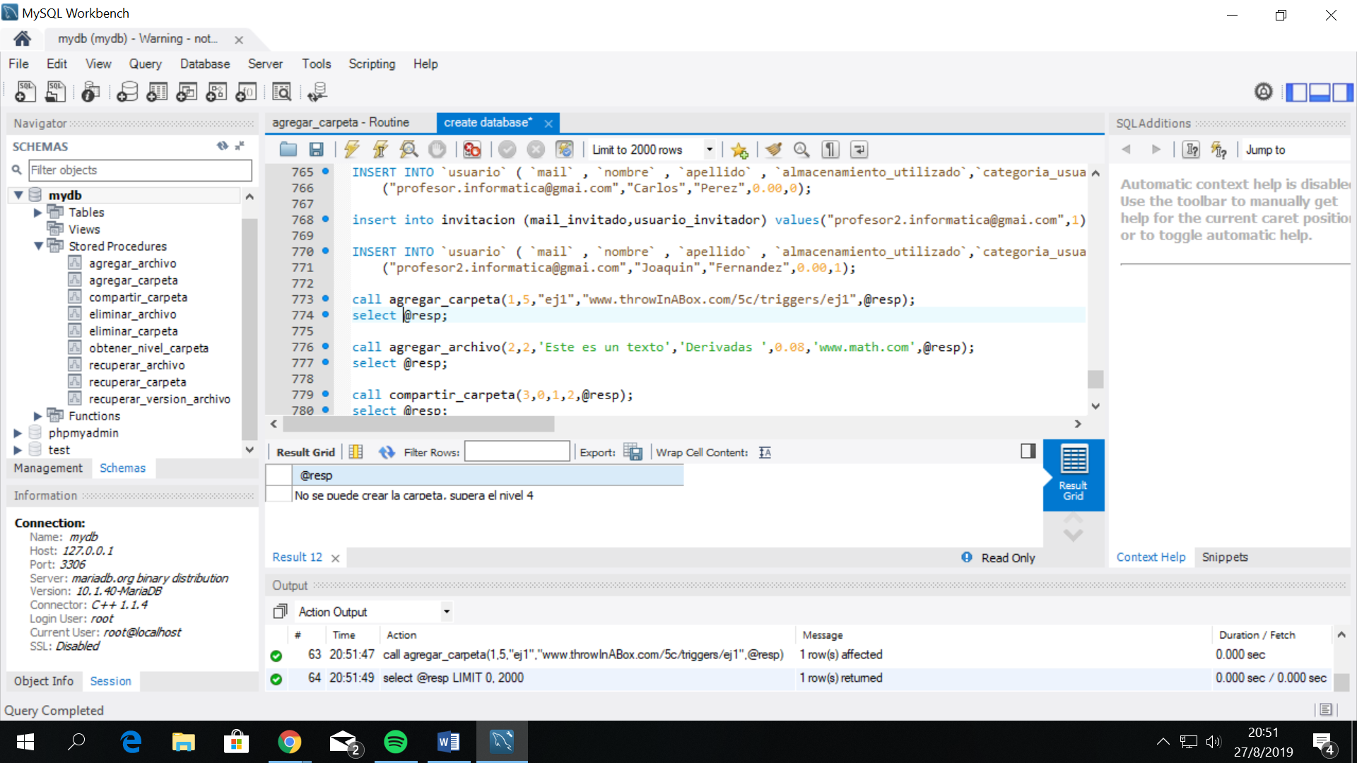

**3. agregar_archivo:**

Permite al usuario crear un archivo, dependiendo de si tiene el almacenamiento disponible y permisos.

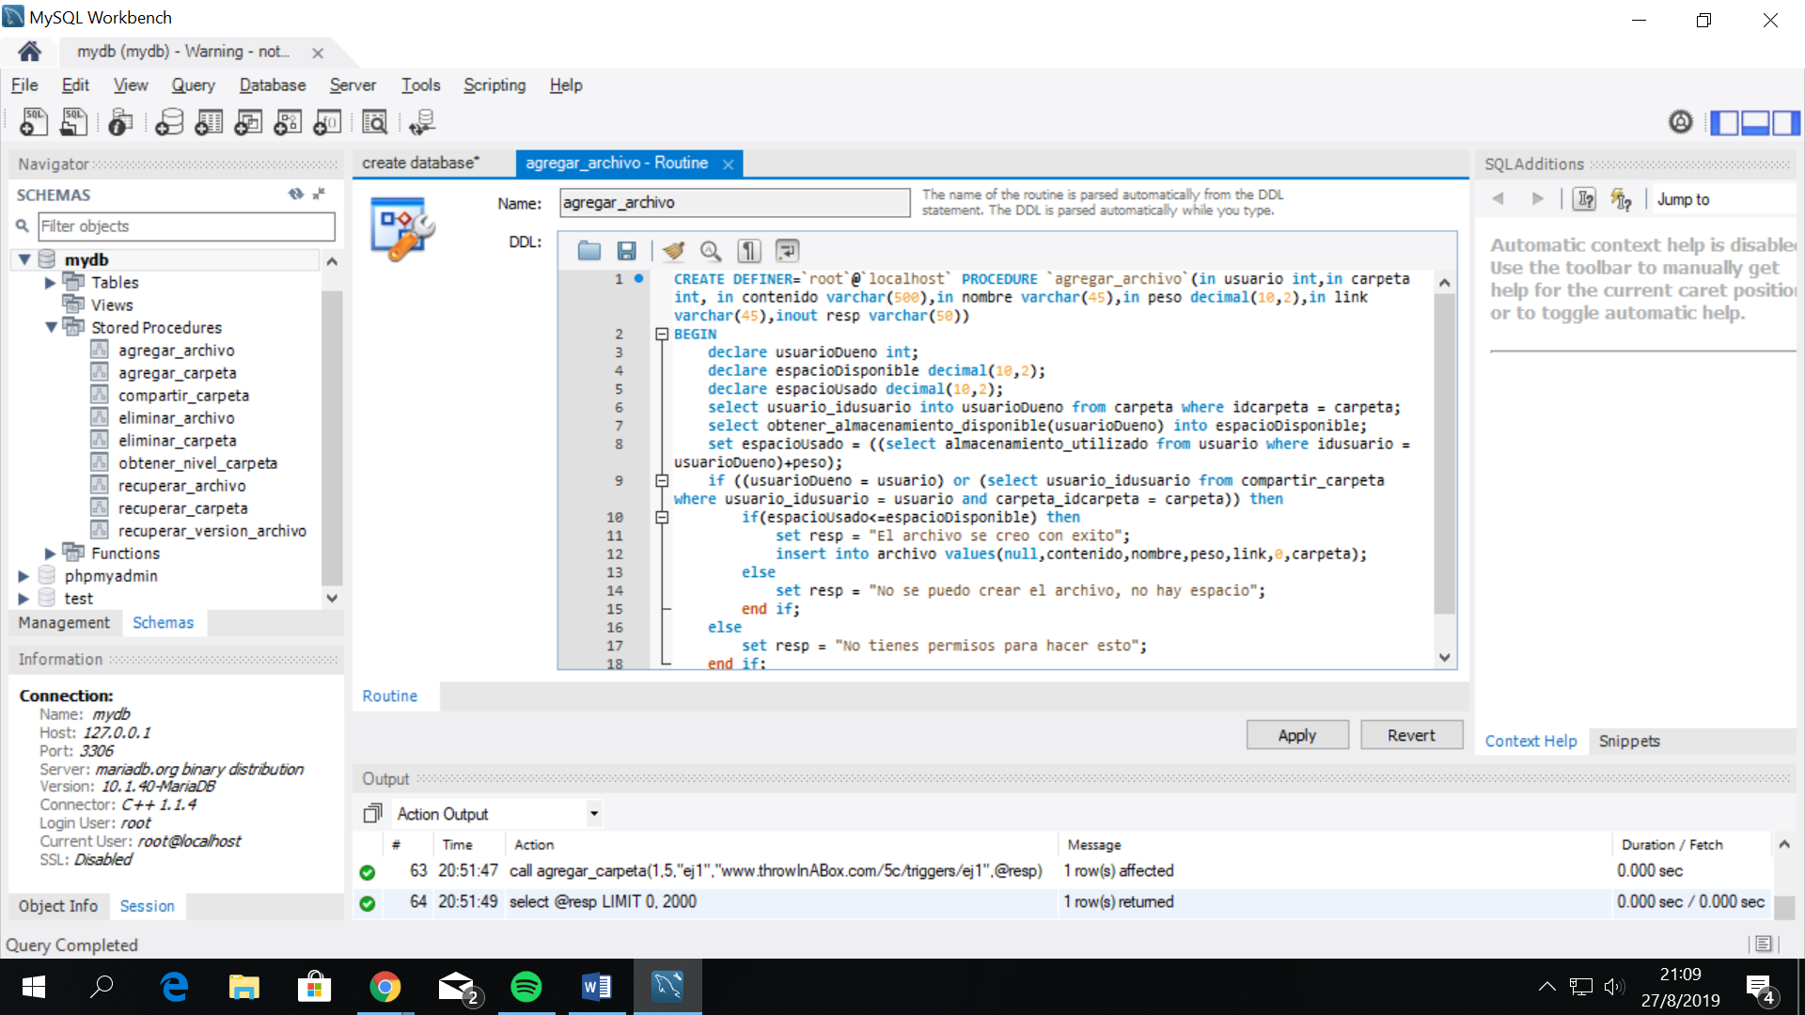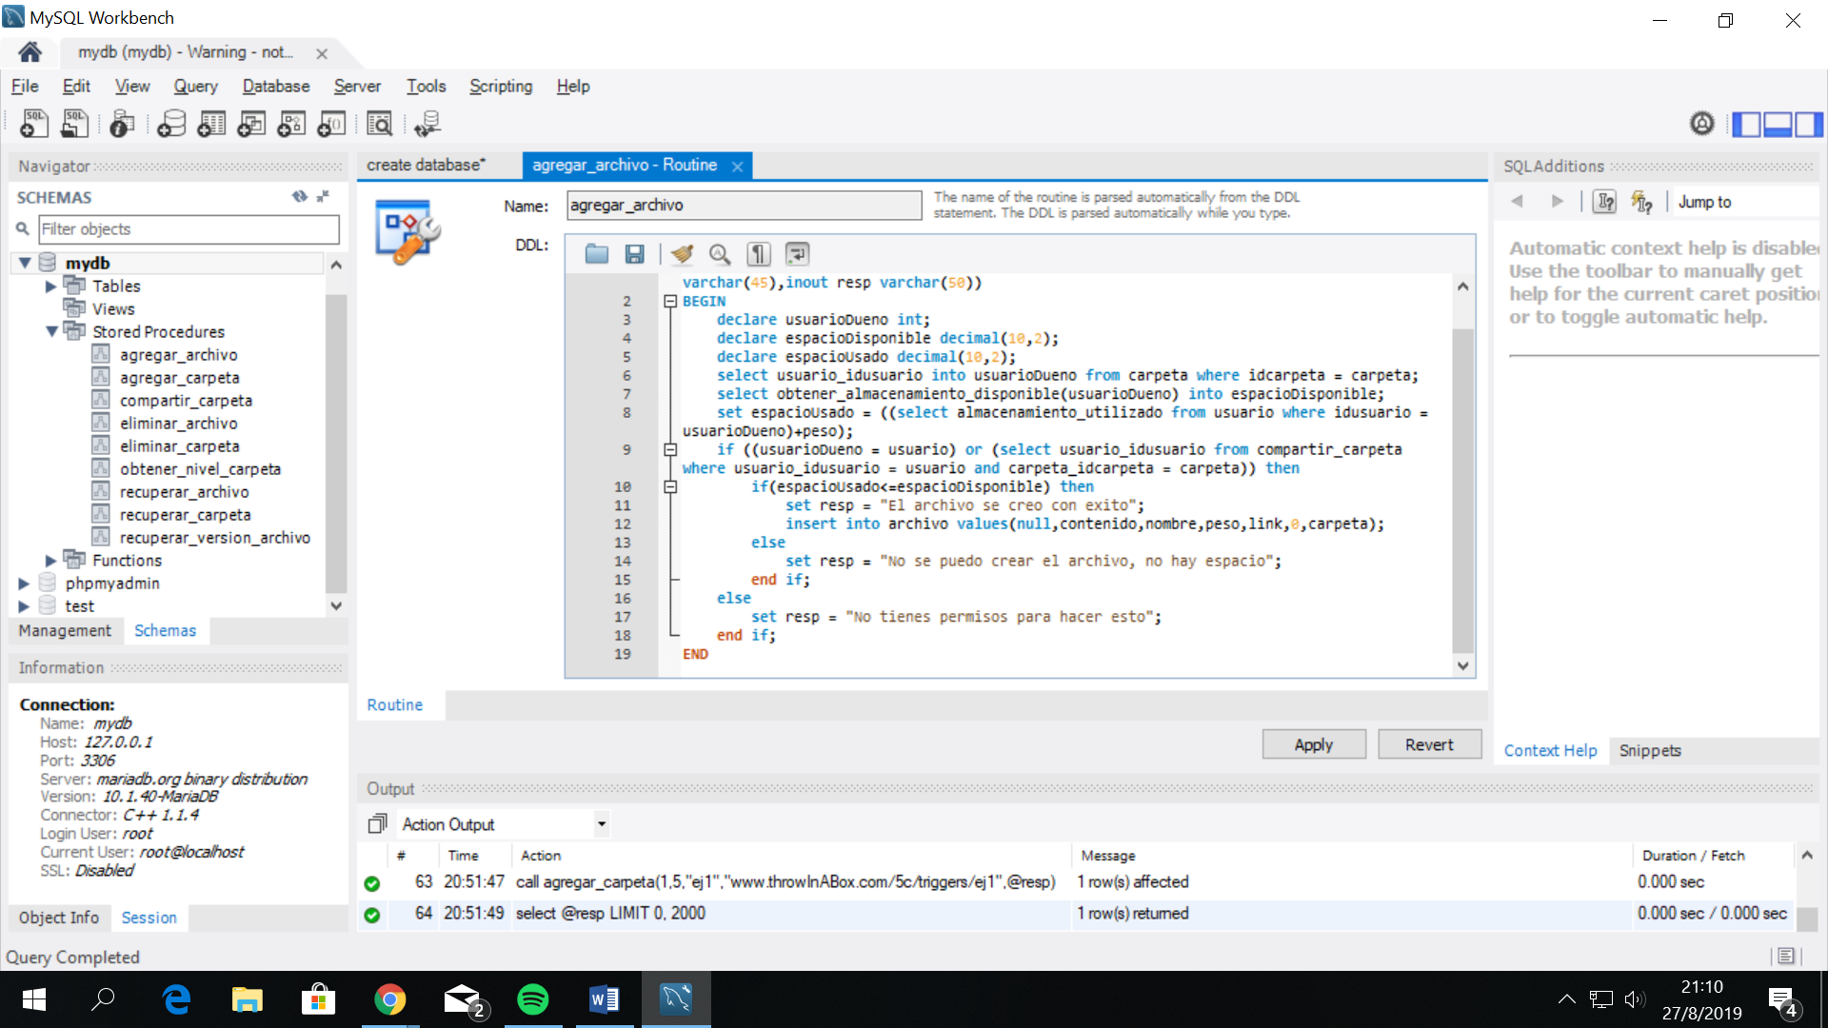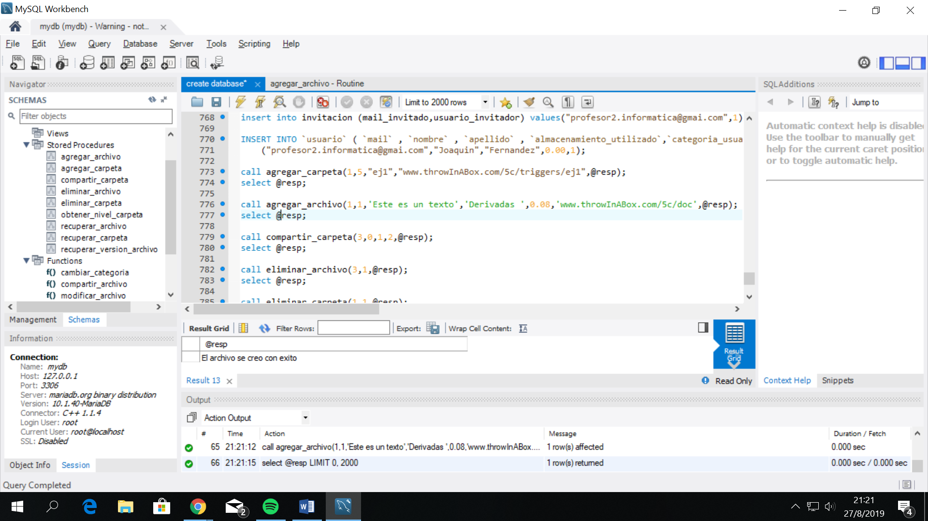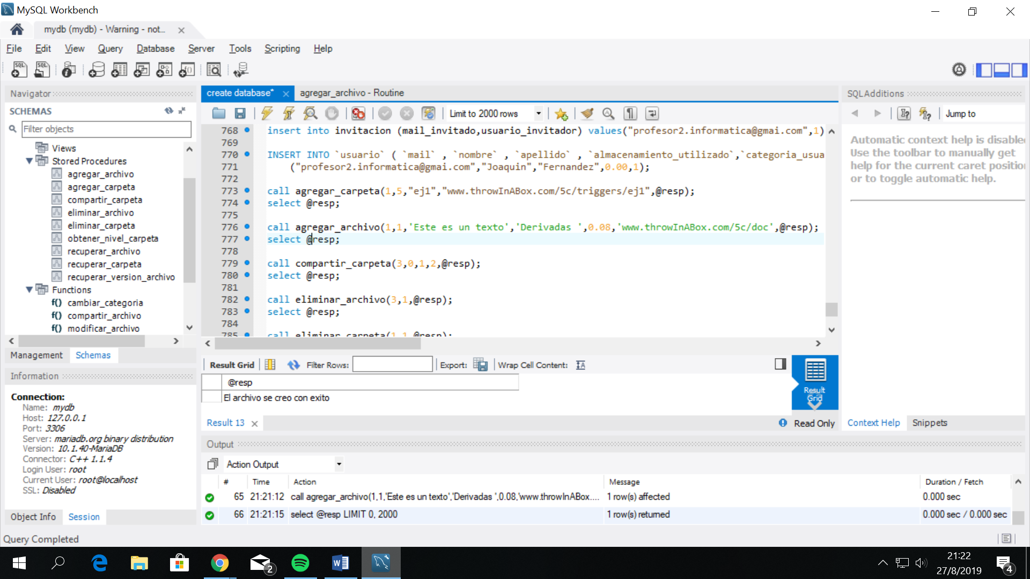

**4. compartir_carpeta:**

Permite al usuario compartir una carpeta a otro usuario y, por ende, todos sus archivos y sus subcarpetas. No se pueden compartir las carpetas raíces de un usuario. ACLARACIÓN: Es un procedure y no una una function porque es recursiva (Mysql no deja hacer functions recursivas).

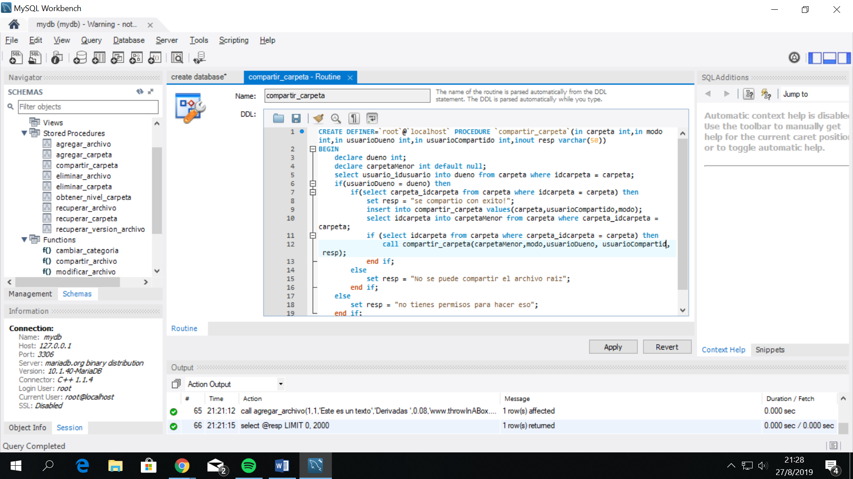 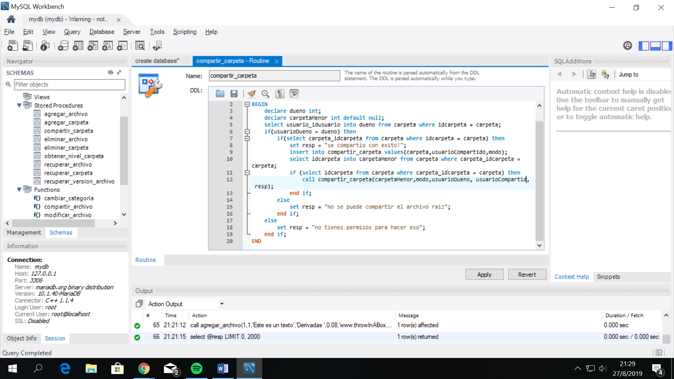 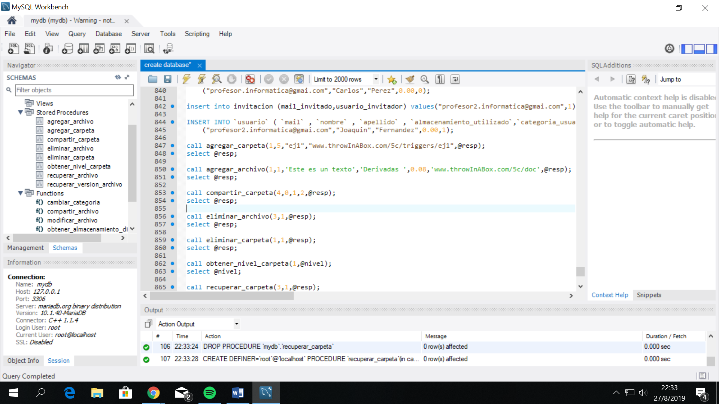 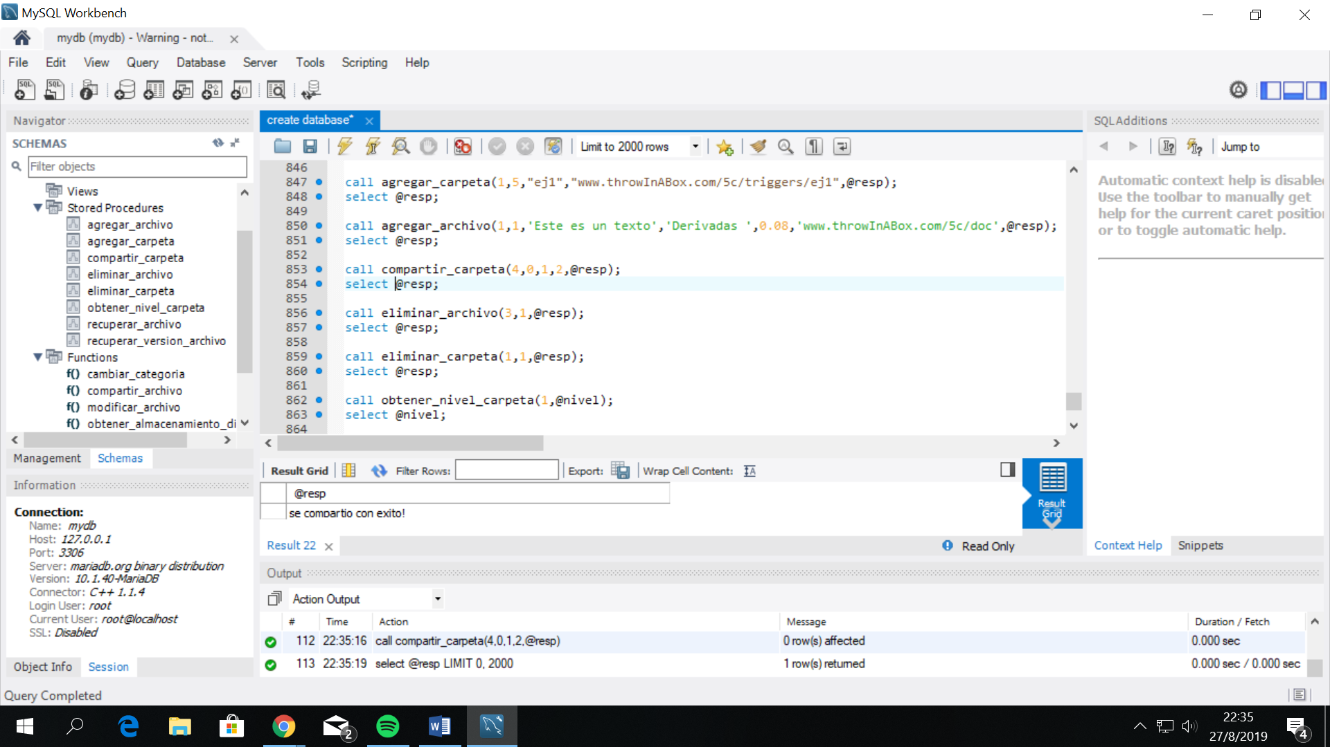 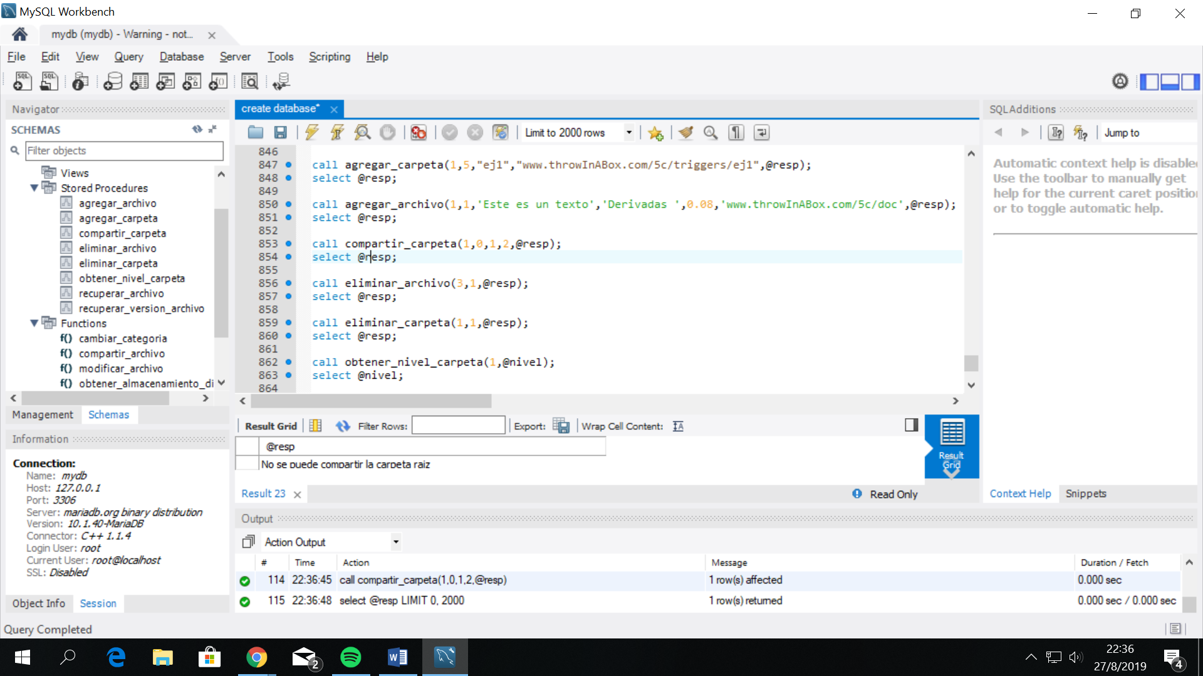 

**5. eliminar_archivo:**

El usuario puede eliminar un archivo, si tiene los permisos.

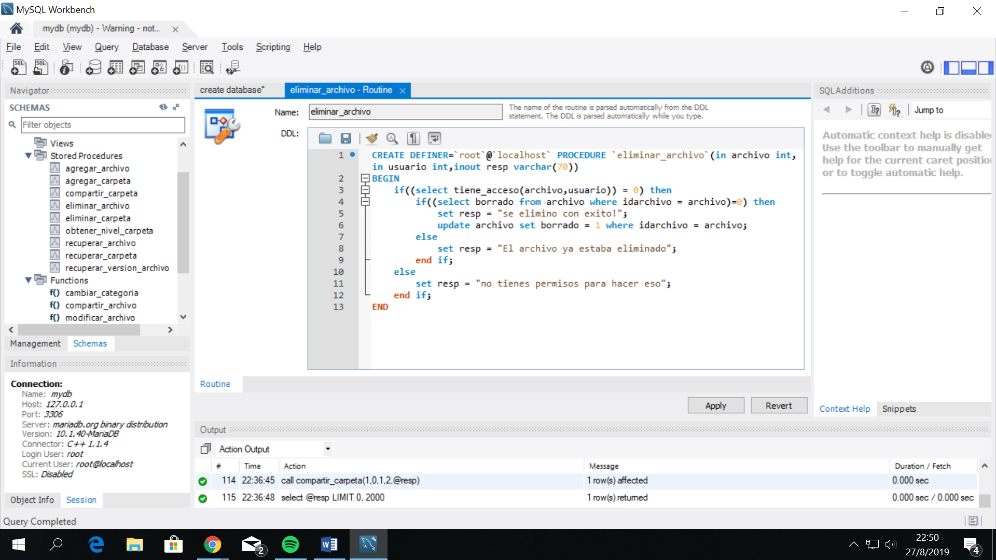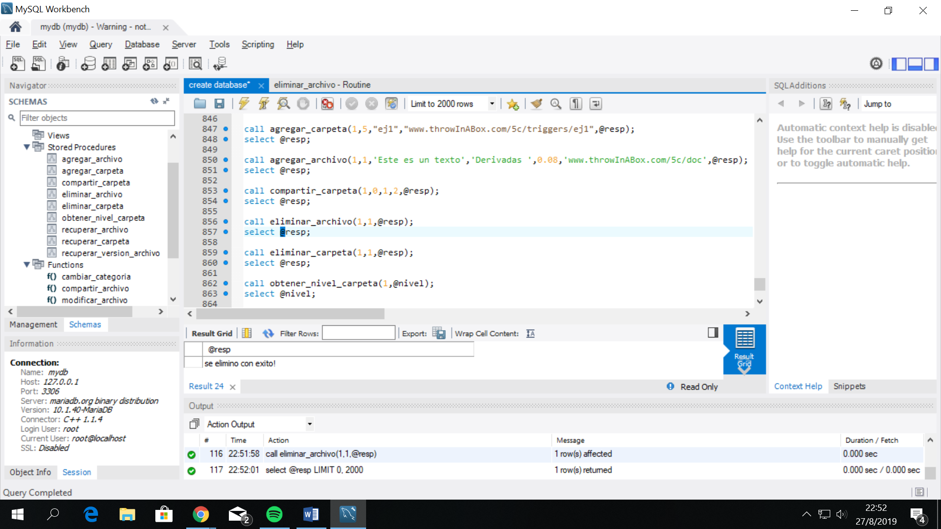

**6. eliminar_carpeta:**

Permite al usuario eliminar una carpeta y, por ende, todos sus subcarpetas. No se puede eliminar la carpeta raíz. ACLARACIÓN: Es un procedure y no una una function porque es recursiva (Mysql no deja hacer functions recursivas). 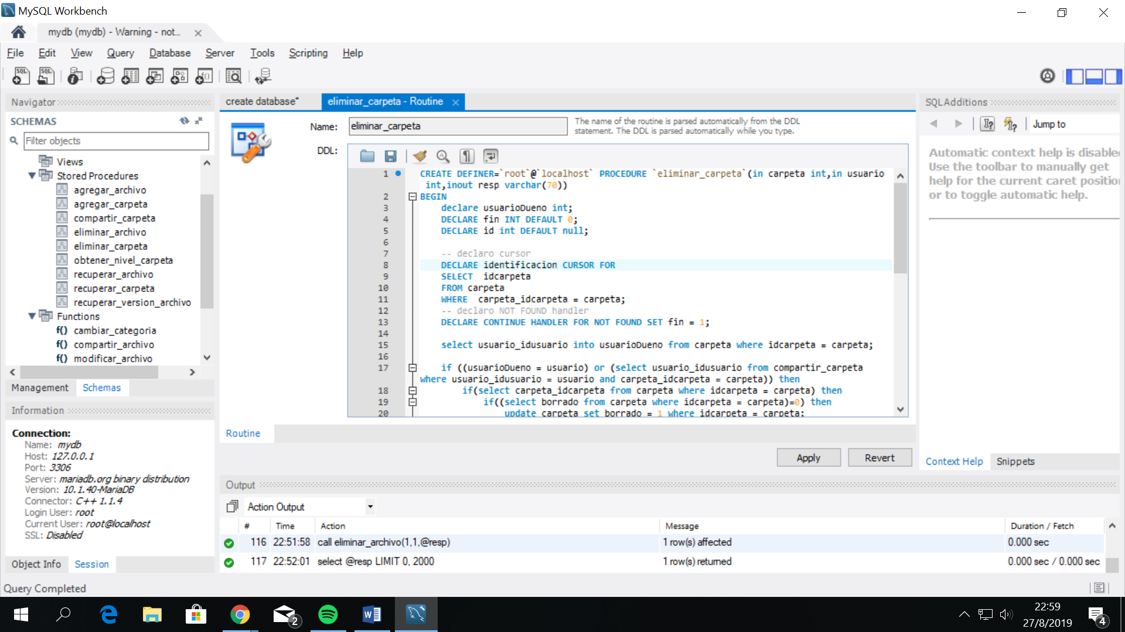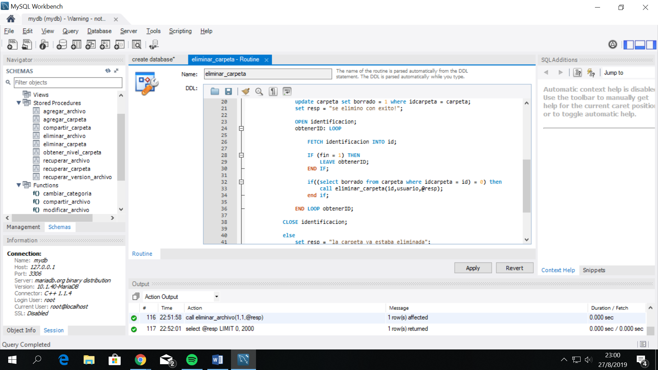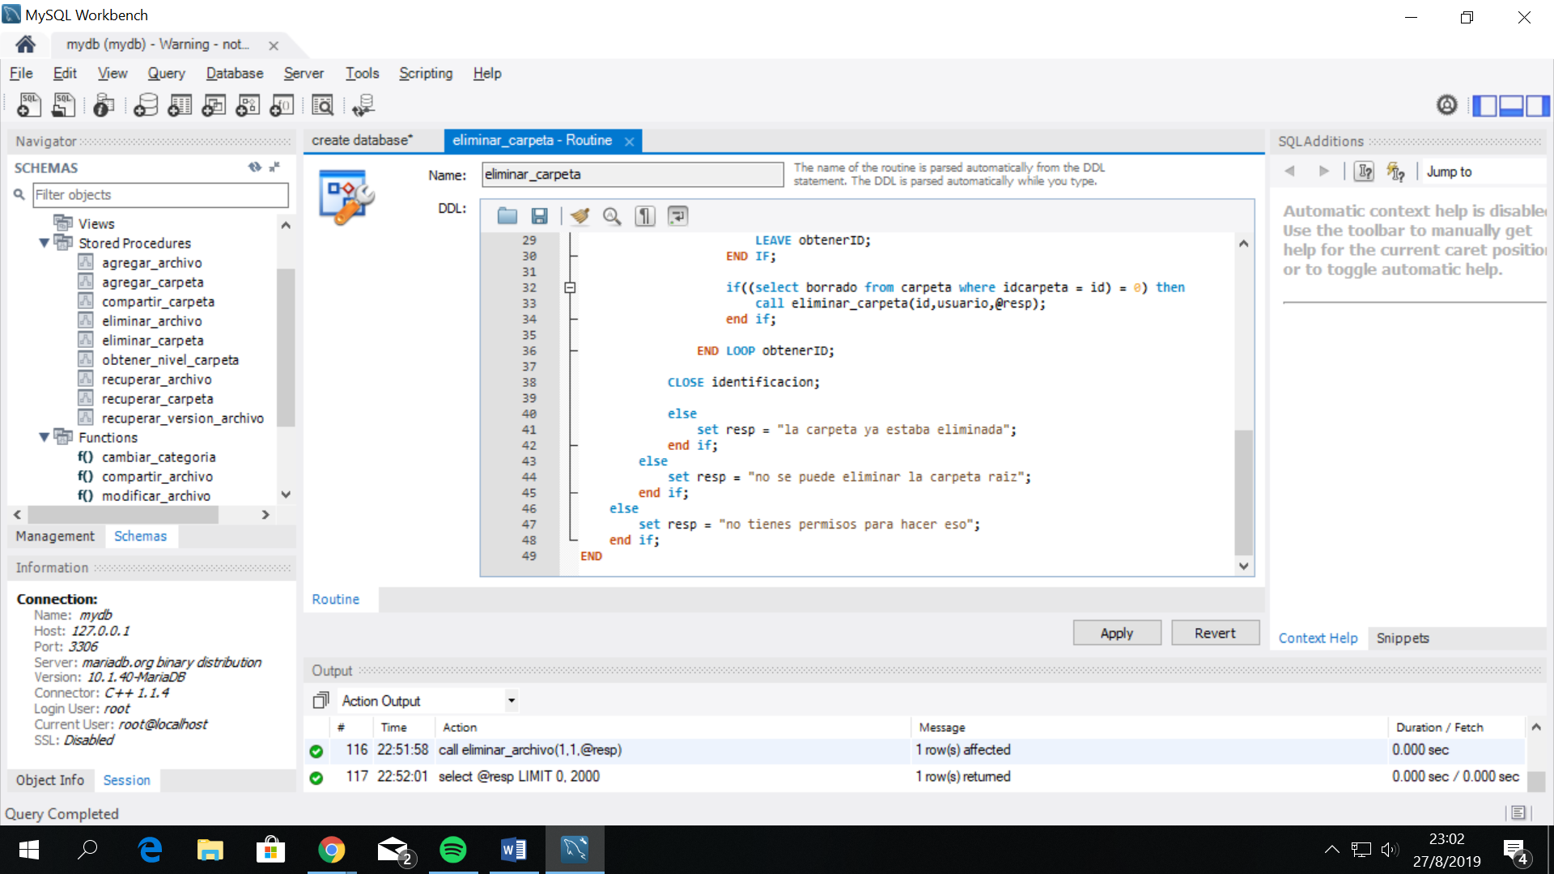

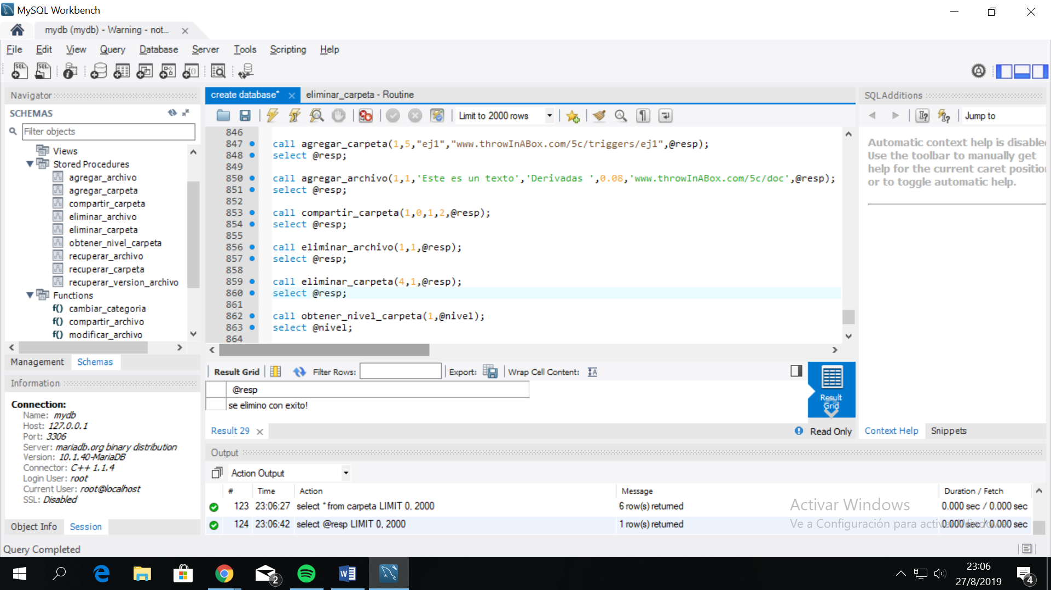

**7. recuperar_carpeta:**

Permite al usuario recuperar una carpeta borrada y, por ende, todos sus subcarpetas. No se puede recuperar una carpeta si su carpeta super esta borrada. ACLARACIÓN: Es un procedure y no una una function porque es recursiva (Mysql no deja hacer functions recursivas).

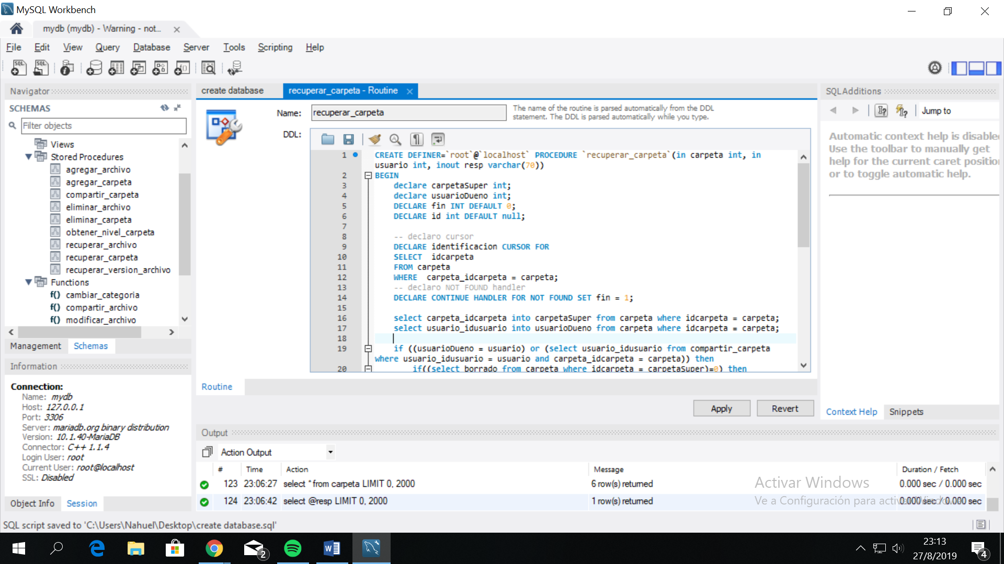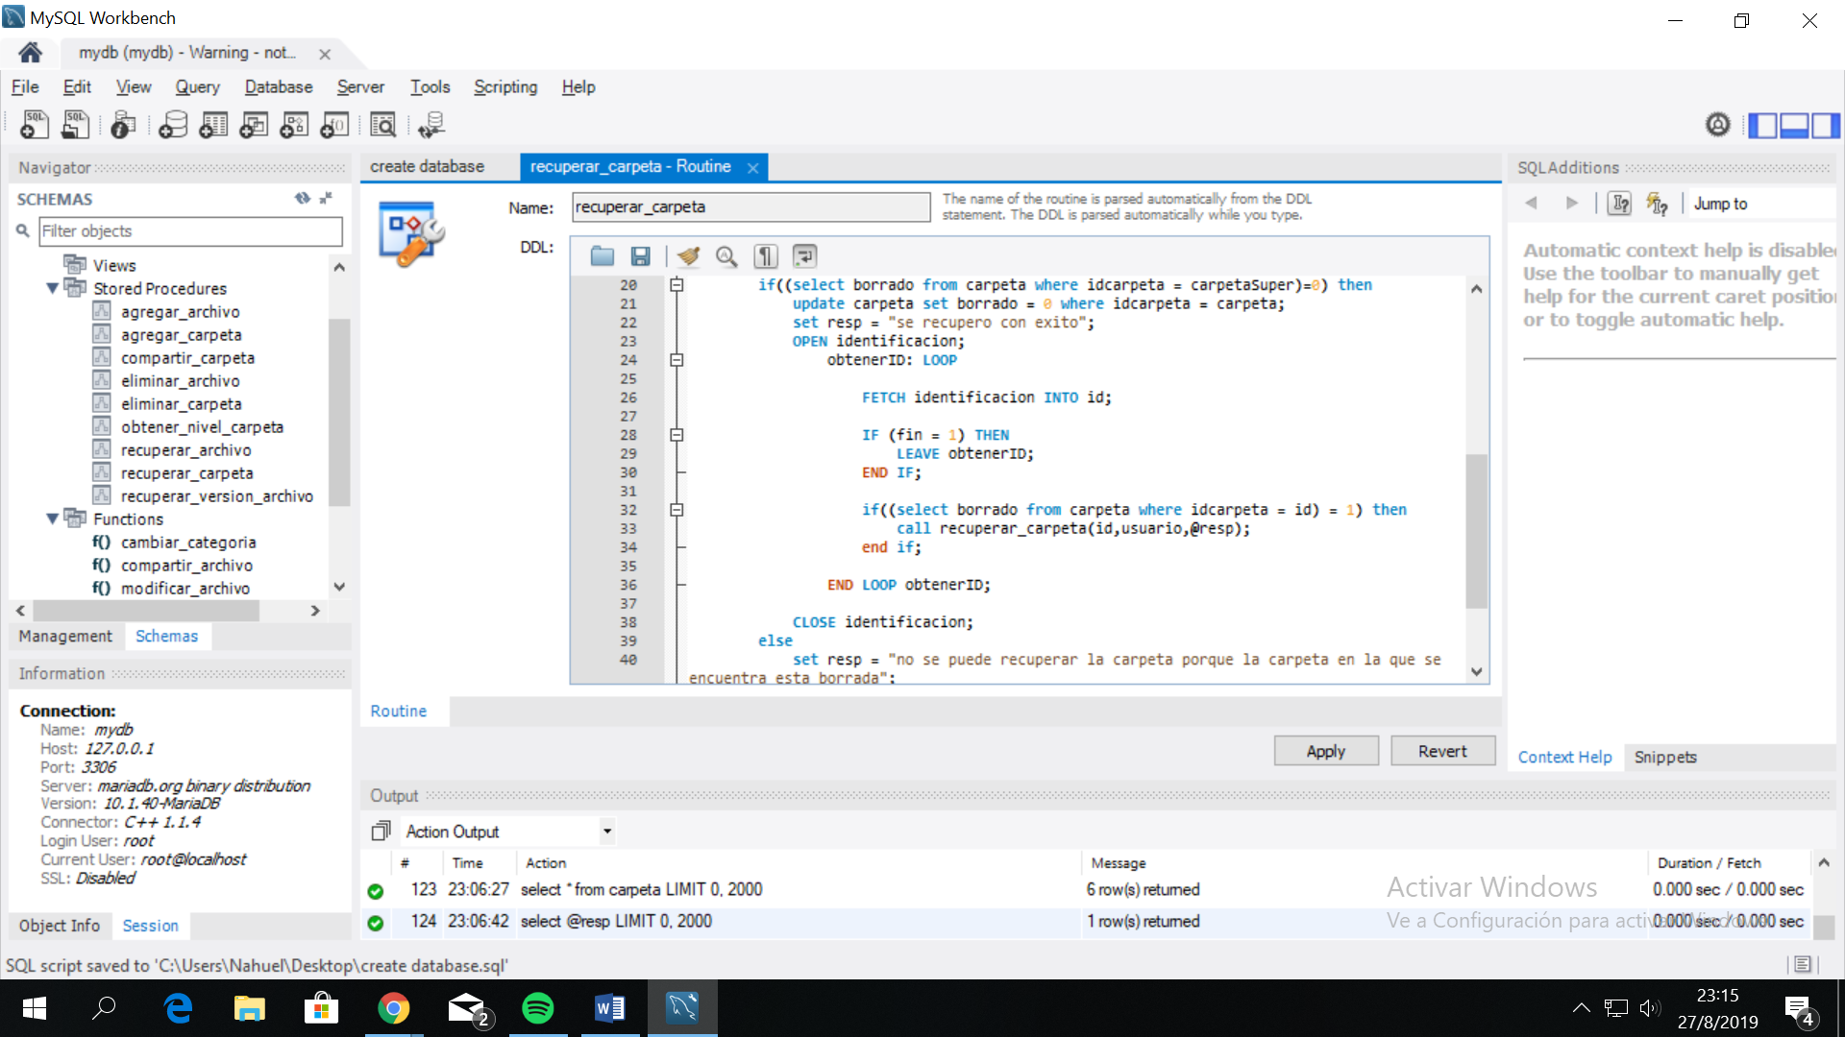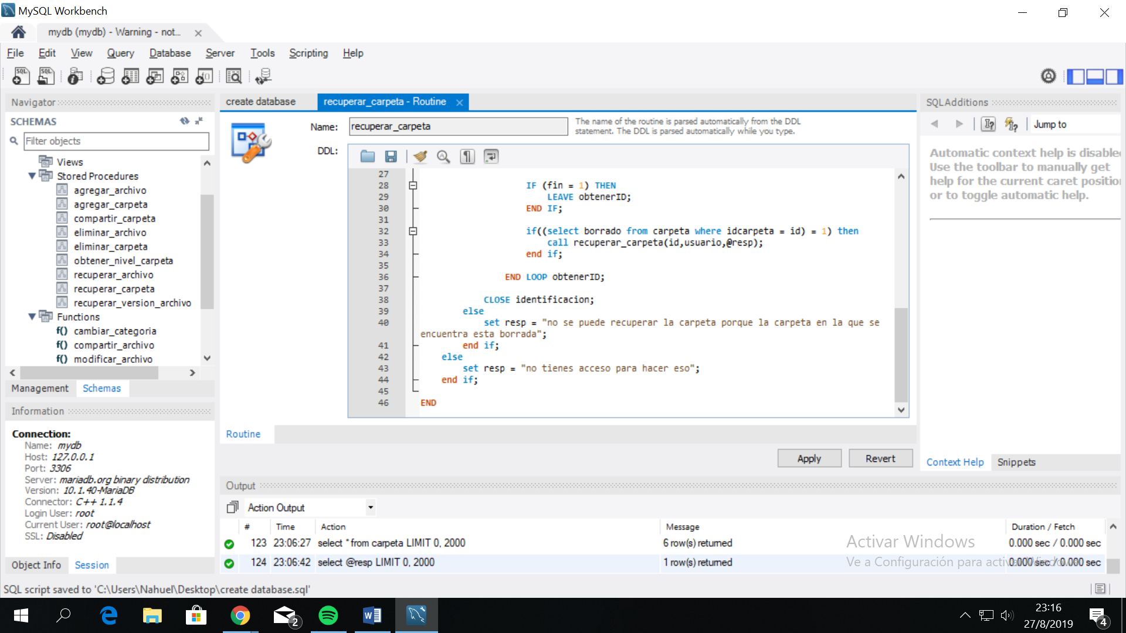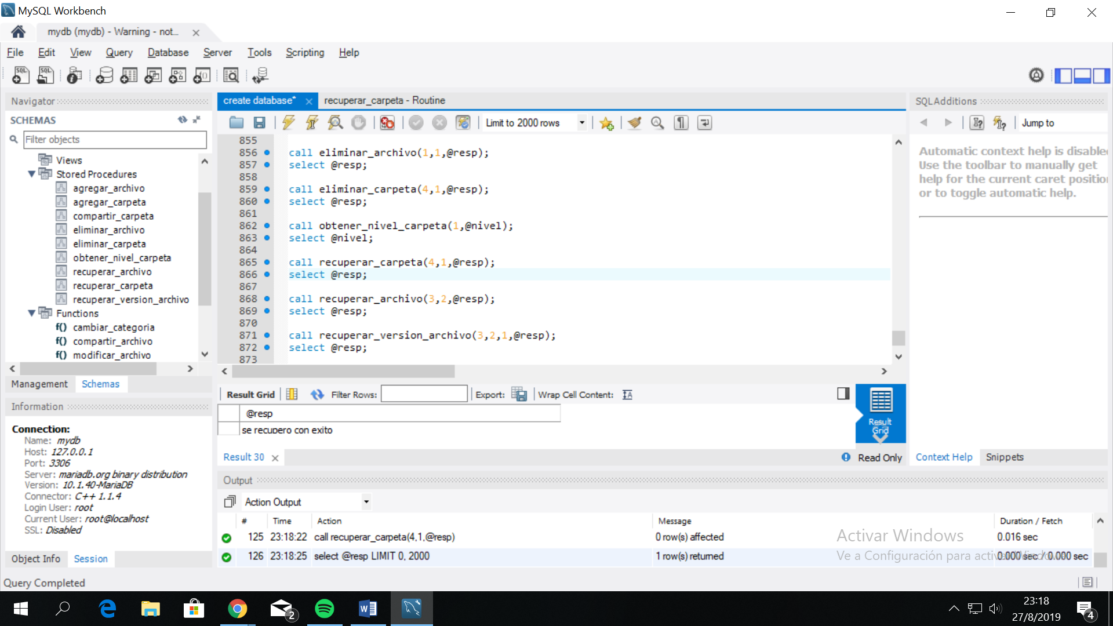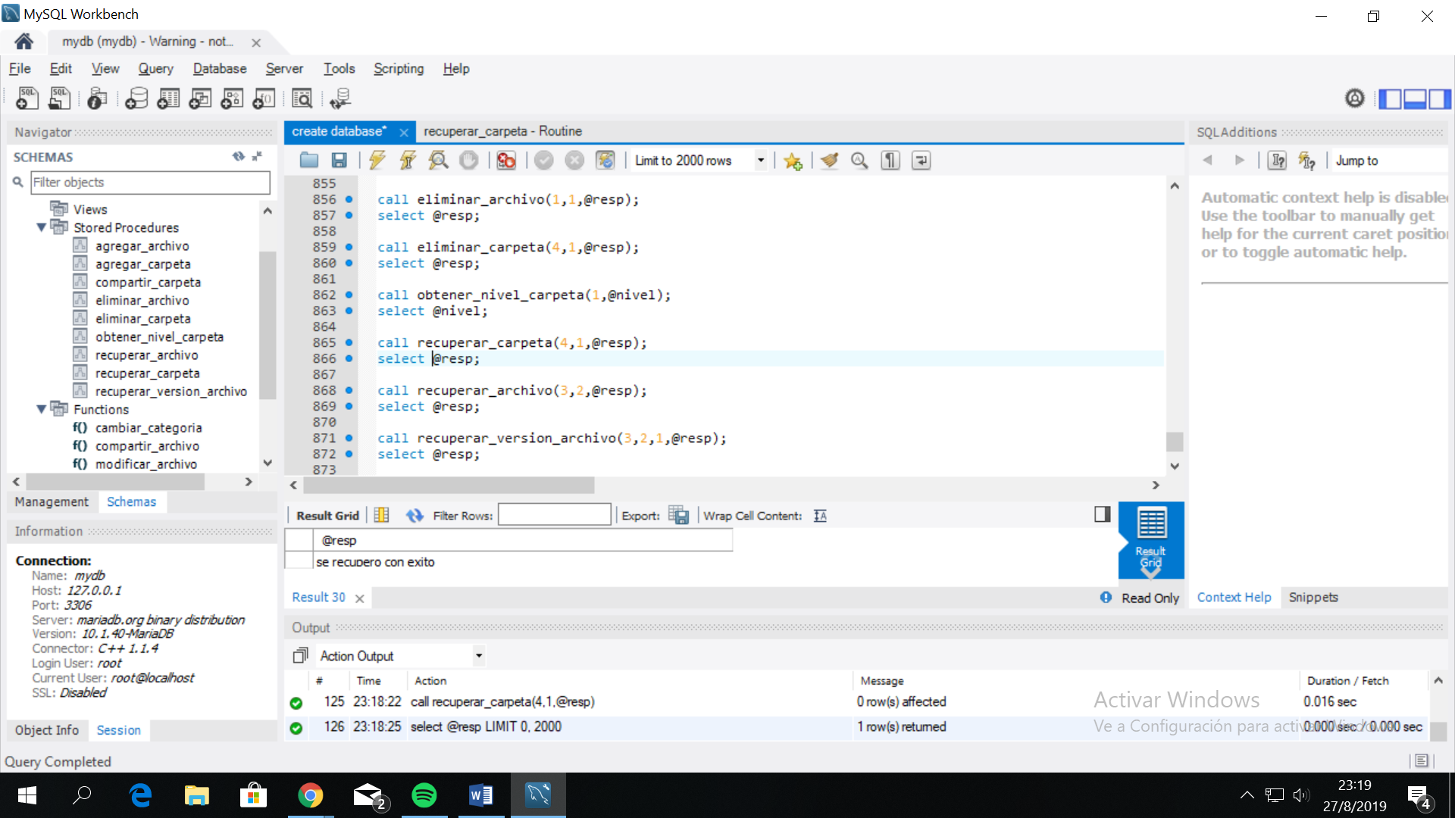

**8. recuperar_archivo:**

Permite al usuario recuperar un archivo, dependiendo de que tenga los permisos. No se puede recuperar el archivo si la carpeta esta borrada.

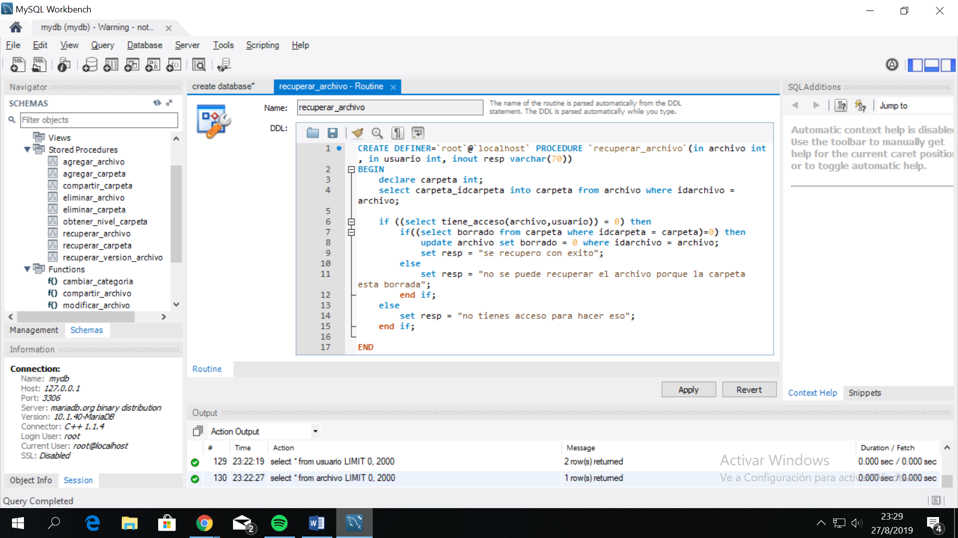

**9. recuperar_version_archivo:**

Permite al usuario recuperar una versión anterior de un archivo. El máximo de versiones anteriores que se pueden recuperar es 4.

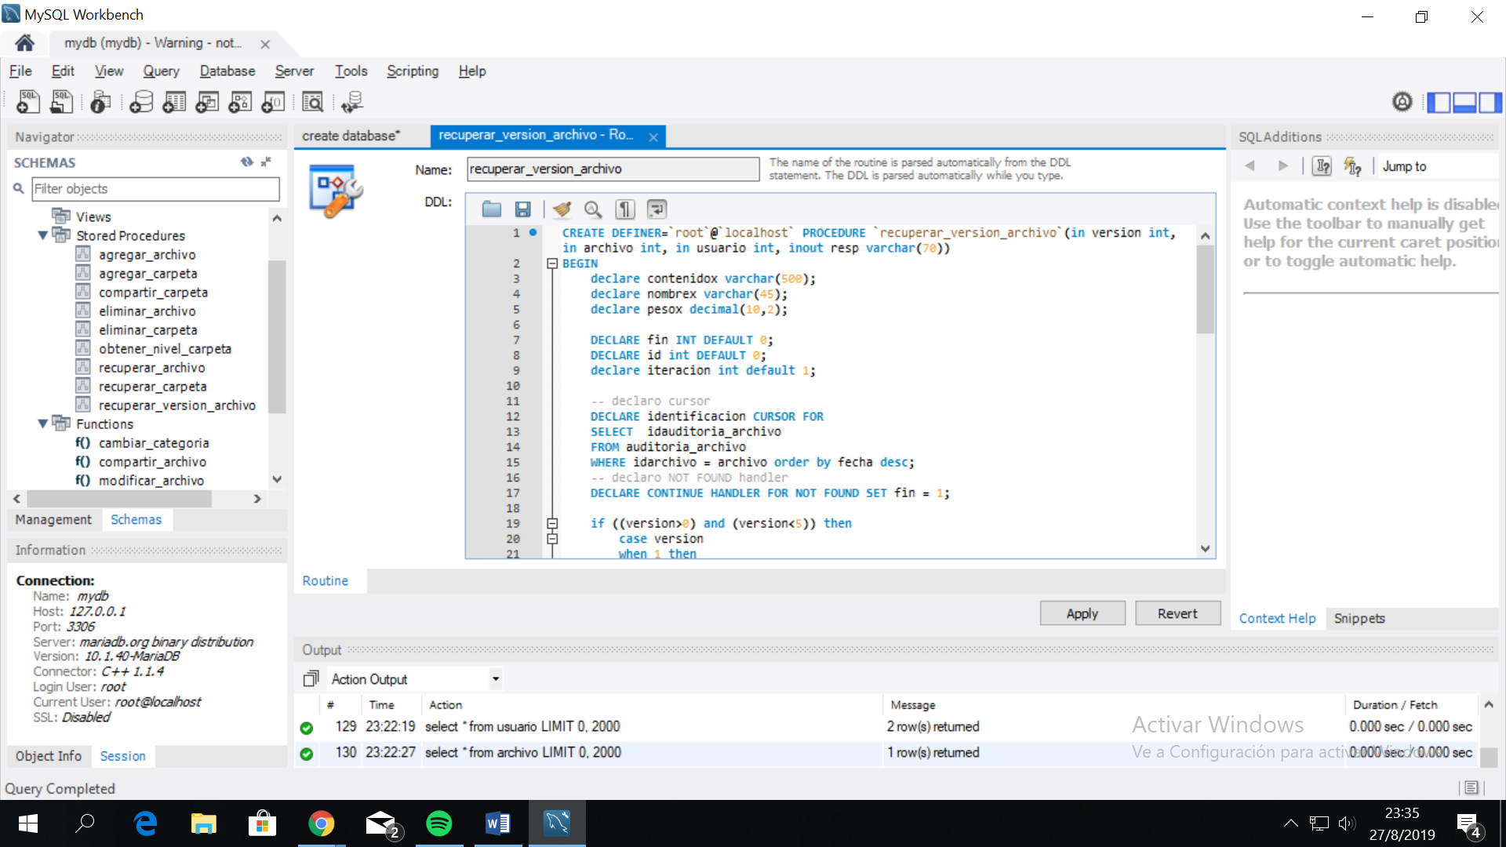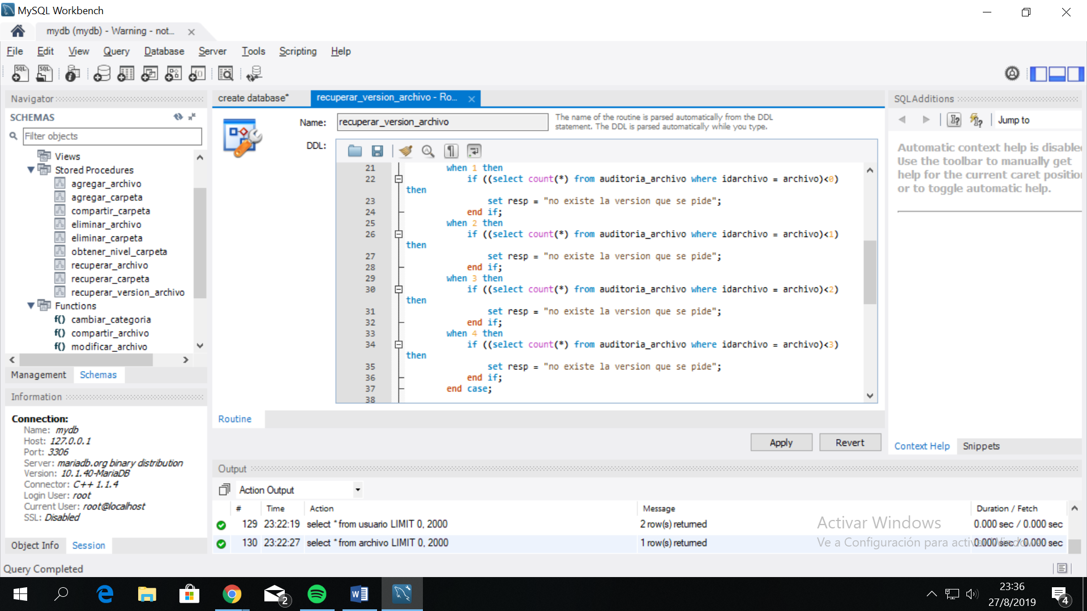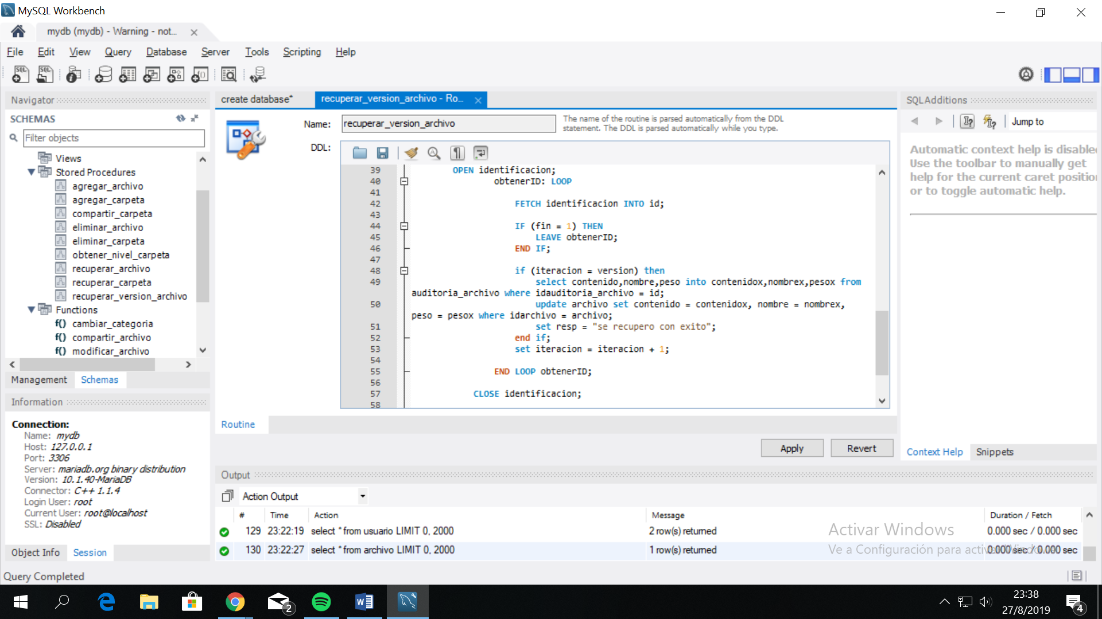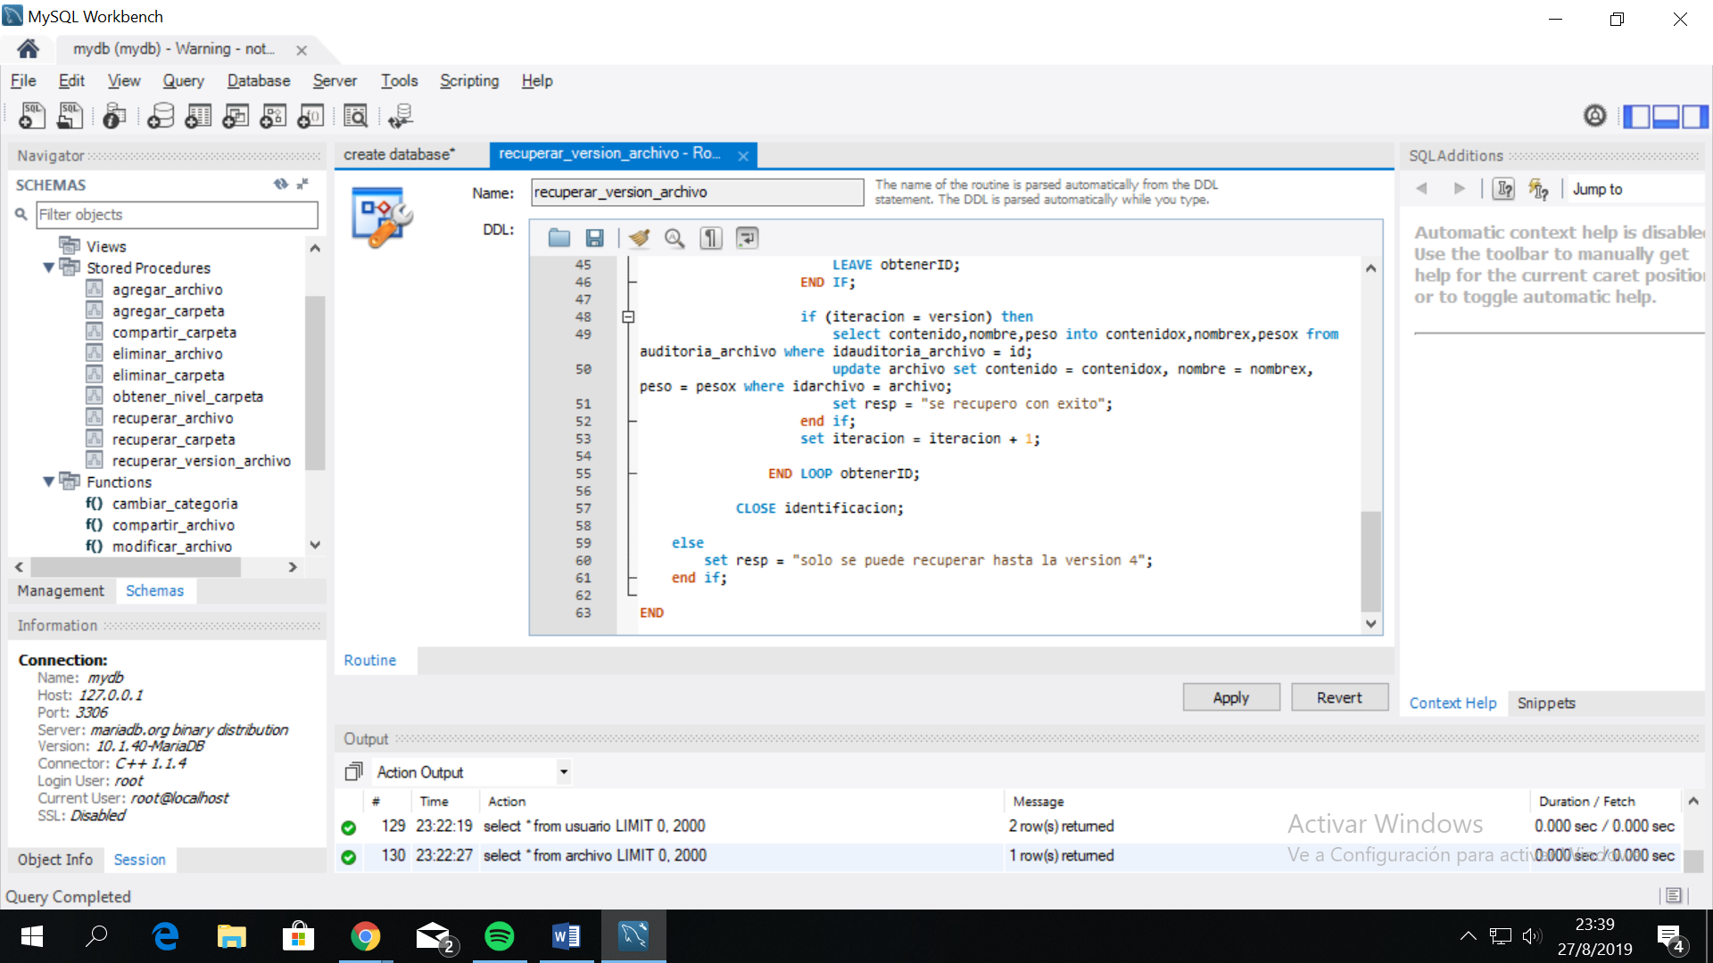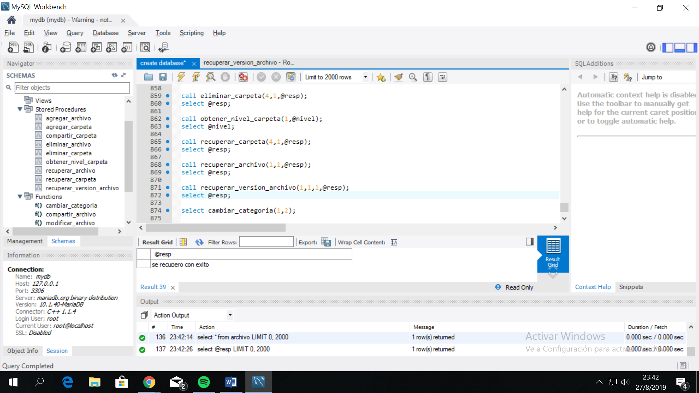

**Triggers**

**1. chequear_mail:**

Luego de crearse un usuario, se verifica si el mail ingresado se registra en las invitaciones, es decir, alguien lo invito. Si esto ocurre, se le aumenta el espacio extra al usuario que lo invito. Además, crea la carpeta raíz para el nuevo usuario, y un almacenamiento extra por si en algún momento desea pasarse a una cuenta free.

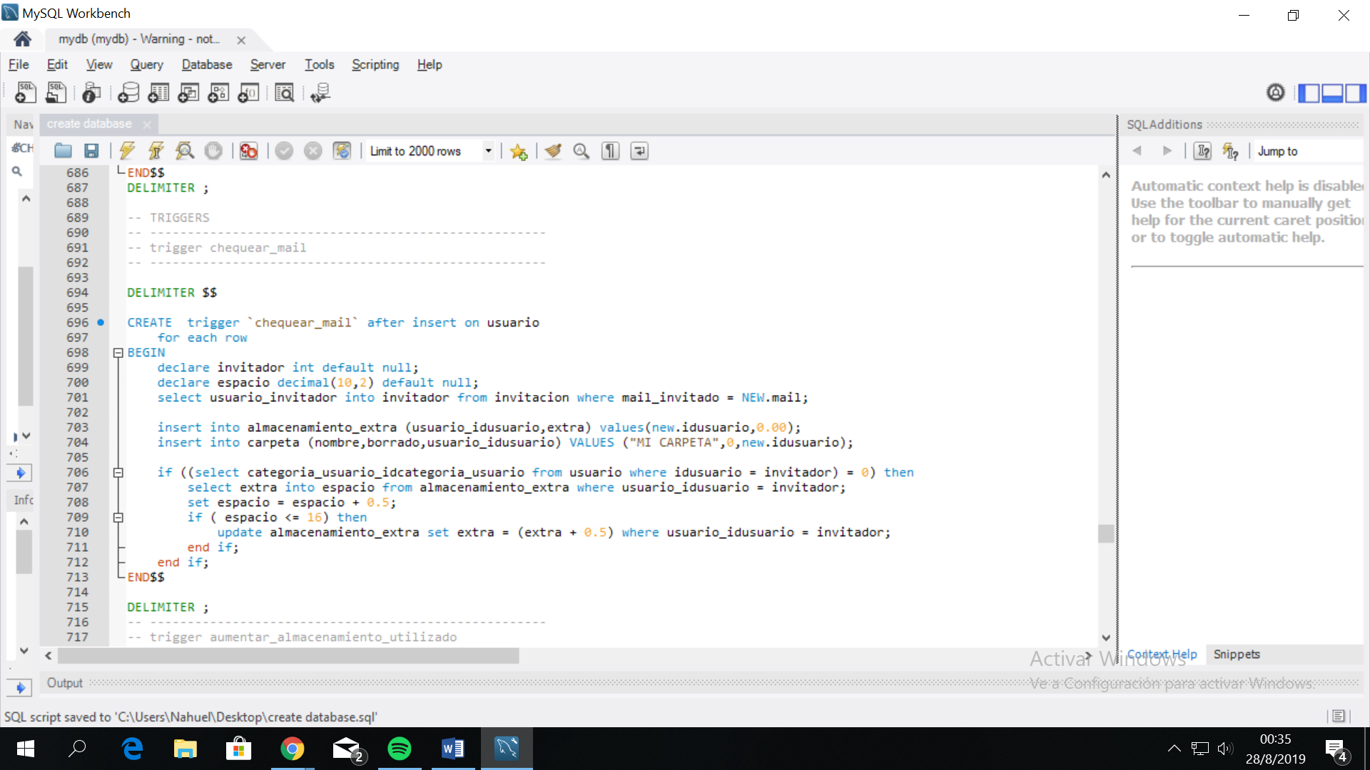

**2. aumentar_almacenamiento_utilizado:**

Luego de crearse un archivo, se aumenta el almacenamiento utilizado del dueño.

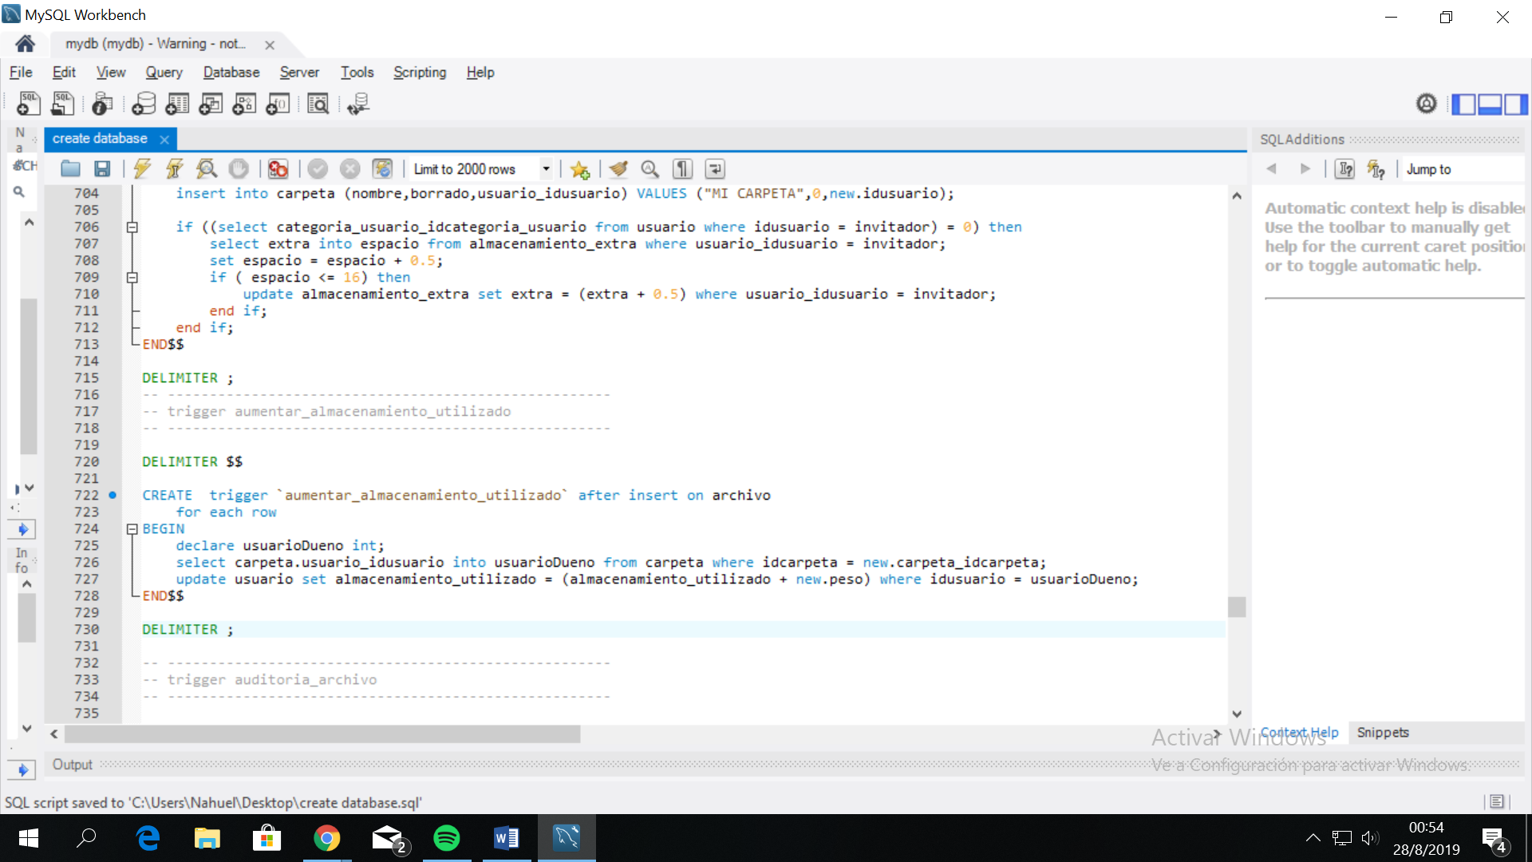

**3. auditoria_archivo:**

Luego de actualizarse un archivo, se insertan los datos anteriores del archivo en la auditoria auditoria_archivo y se verifican dos cosas: si fue borrado/recuperado y si se le cambio el peso. Para el primer caso, si fue borrado se le disminuye el espacio utilizado del dueño, y si se recuperó, se aumenta. En el segundo caso, se modifica el espacio utilizado del dueño de acuerdo al nuevo peso del archivo.

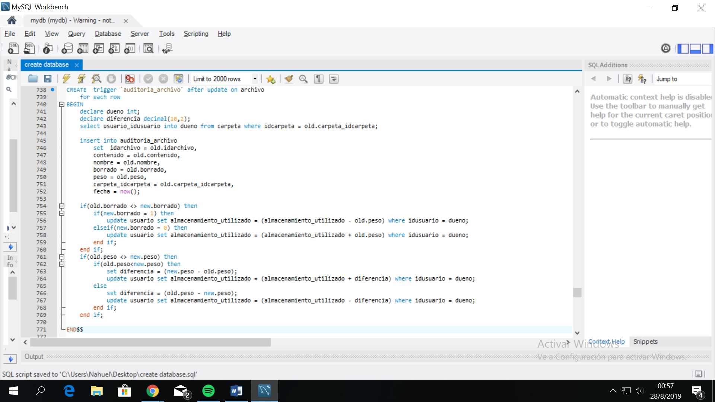

**3. estado_de_carpeta:**

Luego de actualizarse una carpeta, se verifica si fue borrada o recuperada. Si fue borrada, se borran todos los archivos que se encuentran dentro, y si fue recuperada, se recuperan.

